**1**.

* *Ресурсы* это имеющиеся в наличии **запасы**, которые могут быть использованы при необходимости.
* *Ресурс* (Ресурсы) — в общем случае **средства**, позволяющие с помощью определённых преобразований получить желаемый результат
* *Информационный ресурс* – это совокупность данных, организованных для эффективного получения точной информации

Еще в прошлом веке в Европе термин "***информация***" производился от предлога "***in***" - *в* и слова "***forme***" и трактовался как нечто *упорядочивающее*, *оформляющее*.

Тогда "*информатором*" называли *домашнего учителя*, а "*информацией*" - *учение*, *наставление*.

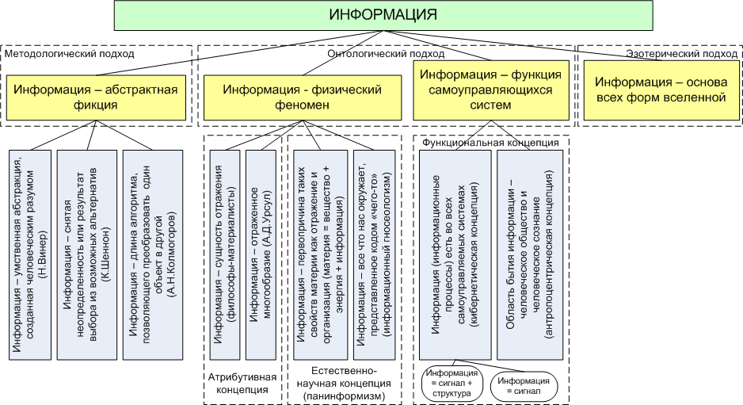

**2. Информация как философская категория: методологический подход**

Информация рассматривается как ***абстрактная фикция***.

Такой подход используется при создании и развитии математической теории информации.

Приверженцами такого подхода являются:

* **Н. Винер**, утверждающий, что *информация* – это умственная абстракция, созданная человеческим разумом;

***Информация*** *есть информация, а не материя и не энергия”.*

***Информация*** — *“это обозначение содержания (сигналов), полученного из внешнего мира в процессе нашего приспосабливания к нему и приспосабливания к нему наших чувств”.*

Из этих определений вытекает, что *информация* - не существующий реально объект, а умственная *абстракция*, то есть созданная человеческим разумом *фикция*.

* **К. Шеннон**: *информация* – это снятая неопределенность или результат выбора из возможных альтернатив;

В этой теории понятие информации служит для решения практических задач, с которыми сталкиваются инженеры-связисты: оптимизация кодирования сообщений, повышение помехоустойчивости, распознавание сигналов на фоне шумов, расчет пропускной способности каналов связи и т.п.

Теория К. Шеннона ориентирована на схему технической коммуникации и разрабатывалась с целью определения минимального размера сигнала, необходимого для передачи конкретного сообщения.

* **А.Н. Колмогоров**: *информация* – это длина алгоритма, позволяющего преобразовать один объект в другой.

Ограниченность математических теорий информации заключается в том, что они полностью абстрагируются от осмысленности и ценности информации для потребителя.

В математических теориях понятие информации не связано ни с формой, ни с содержанием сообщений (сигналов), передаваемых по каналу связи.

Информация, точнее *количество информации*, есть абстрактная фикция, умственный конструкт; она не существует в физической реальности.

**3. Информация как философская категория: онтологический подход.**

Информация рассматривается либо как физический феномен (атрибутивная и естественнонаучная концепции), либо как функция самоорганизующихся систем (функциональная концепция).

Обе концепции утверждают, что информация существует в объективной действительности, но расходятся по поводу наличия ее в неживой природе.

Первая рассматривает информацию как атрибут*, присущий всем уровням материи, т. е. превращает информацию в материальный объект.

Вторая - как функциональное качество самоуправляемых и самоорганизующихся (кибернетических) систем, превращая информацию в функцию.

* атрибут – необходимое, существенное, неотъемлемое свойство объекта.

***Материя*** *– философская категория для обозначения (объективной) реальности, которая отображается нашими ощущениями, существуя (объективно) независимо от них*

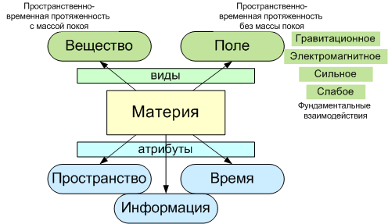

Информацию как ***физический феномен*** рассматривают:

* философы-материалисты: *информация* – это сущность отражения и
* А.Д. Урсул: *информация* – это отраженное многообразие.

*Функциональная концепция* информации представлена двумя разновидностями:

*кибернетической*, утверждающей, что информация (информационные процессы) есть во всех самоуправляющихся системах и

*антропоцентристской*, считающей областью бытия информации человеческое общество и человеческое сознание.

Кибернетики подразделяются еще на две группы:

* *первая* группа отождествляет информацию и сигнал;
* *вторая* группа считает, что весь мир и все его свойства созданы из информации.

Затруднения «онтологических» концепций информации легко преодолеваются если информацию считать функциональным понятием, а не объектом реального мира.

Устраняется опасность отождествления информации с отражением, организацией, сигналом или иными объективными реалиями, т.к. информация существует в иной плоскости – плоскости сознания познающего субъекта.

Информация ни в коем случае не может быть содержанием отражения, как утверждает атрибутивная концепция; наоборот,

***отражение есть содержание информации\****.

**4. Свойства информации.**

Описать информацию как объект исследования с помощью общего понятия «*состояние*» невозможно, но ее можно определить, т.е. превратить в субъективную информацию, только на основе использования категории, именуемой «*свойством*», производной от которой является понятие «*параметр*».

***Свойство*** *– это философская категория, выражающая такую сторону предмета, которая обуславливает его различие или общность с другими предметами и обнаруживается в его отношении к ним.*

***Атрибутивные свойства*** - это те свойства, без которых информация не существует. К данной категории свойств относятся:

* *непрерывность*. Информация имеет свойство сливаться с уже зафиксированной и накопленной ранее, тем самым, способствуя поступательному развитию и накоплению.
* *дискретность*. Содержащиеся в информации сведения, знания дискретны, т.е. характеризуют отдельные фактические данные, закономерности и свойства изучаемых объектов, которые распространяются в виде различных сообщений, состоящих из линии, составного цвета, буквы, цифры, символа, знака;
* *неотрывность* *информации от физического носителя и языковая природа информации*.

***Прагматические свойства*** - это те свойства, которые характеризуют степень полезности информации для пользователя, потребителя и практики.

Они проявляются в процессе использования информации.

К данной категории свойств относятся:

* *смысл и новизна*. Это свойство характеризует перемещение информации в социальных коммуникациях, и выделяет ту ее часть, которая нова для потребителя.
* *полезность*. Уменьшение неопределенности сведений об объекте. Дезинформация расценивается как отрицательные значения полезной информации.
* *ценность*. Ценность информации различна для различных потребителей и пользователей.
* *кумулятивность*. Характеризует накопление и хранение информации.
* *полнота*. Характеризует качество информации и определяет достаточность данных для принятия решений или для создания новых данных на основе имеющихся.
* *достоверность*. Данные возникают в момент регистрации сигналов, но не все сигналы являются полезными — всегда присутствует какой-то уровень посторонних сигналов, в результате чего полезные данные сопровождаются определенным уровнем информационного шума.
* *адекватность.* Это степень соответствия реальному объективному состоянию дела. Неадекватная информация может образовываться при создании новой информации на основе неполных или недостоверных данных.
* *доступность* (мера возможности получить ту или иную информацию).   
  На степень доступности информации влияют одновременно как доступность данных, так и доступность адекватных методов для их интерпретации. Отсутствие доступа к данным или отсутствие адекватных методов обработки данных приводят к одинаковому результату: информация оказывается недоступной.
* *актуальность* (степень соответствия информации текущему моменту времени). Нередко с актуальностью, как и с полнотой, связывают коммерческую ценность информации. Поскольку информационные процессы растянуты во времени, то достоверная и адекватная, но устаревшая информация может приводить к ошибочным решениям.
* *объективность и субъективность*. Понятие объективности информации является относительным. Это понятно, если учесть, что методы являются субъективными. Более объективной принято считать ту информацию, в которую методы вносят меньший субъективный элемент. В ходе информационного процесса степень объективности информации всегда понижается.

***Динамические свойства*** - это те свойства, которые характеризуют изменение информации во времени.

* *рост информации*. Движение информации в информационных коммуникациях и постоянное ее распространение и рост определяют свойство многократного распространения или повторяемости. Хотя информация и зависима от конкретного языка и конкретного носителя, она не связана жестко ни с конкретным языком, ни с конкретным носителем. Благодаря этому информация может быть получена и использована несколькими потребителями. Это свойство многократной используемости и проявление свойства рассеивания информации по различным источникам.
* *старение*. Информация подвержена влиянию времени.

**5. Показатели качества экономической информации**.

***Экономическая информация*** — это совокупность сведений, отражающих социально-экономические процессы, и служащих для управления этими процессами и коллективами людей в производственной и непроизводственной сферах.

Экономическая информация обладает рядом *особенностей*:

* *специфичность.* По форме представления и отражения в виде первичных и сводных документов;
* *объемность*. Совершенствование управления сопровождается увеличением сопутствующих потоков информации;
* *цикличность*. Для большинства производственных процессов характерна повторяемость стадий обработки информации;
* *отражение результатов* производственно-хозяйственной деятельности с помощью системы натуральных и стоимостных показателей;
* *специфичность по способам обработки*. В процессе обработки преобладают арифметические и логические операции.

*Структурно* экономическая информация состоит из *показателей*, представляющих собой контролируемый параметр объекта управления.

В свою очередь показатели формируются из совокупности *реквизитов*, т. е. логически неделимых элементов показателя, соотносимых с определенным свойством отображаемого объекта.

Каждый показатель состоит из *одного* реквизита-основания и одного или *нескольких* реквизитов-признаков. *Реквизит-основание* характеризует количественную сторону объекта и определяет значение показателя. *Реквизит-признак* характеризует качественную сторону объекта и определяет наименование показателя.

***Качество информации*** можно определить как совокупность свойств, обусловливающих возможность ее использования для удовлетворения определенных потребностей.

Возможность и эффективность использования информации для управления обусловливается такими ее потребительскими ***показателями качества***, как:

*Репрезентативност*ь информации связана с правильностью ее отбора и формирования с целью адекватного отражения заданных свойств объекта. Нарушение репрезентативности информации приводит нередко к существенным ее погрешностям, называемым чаще всего алгоритмическими.

*Содержательность* информации - это ее удельная семантическая емкость, равная отношению количества семантической информации в сообщении к объему данных, его отображающих, то есть S = IC/VR. С увеличением содержательности информации растет семантическая пропускная способность информационной системы, так как для передачи одних и тех же сведений требуется преобразовывать меньший объем данных. Наряду с содержательностью можно использовать и показатель *информативности*, характеризующийся отношением количества синтаксической информации (по Шеннону) к объему данных - Y = I/VA. Поскольку в правильно организованных системах управления количество семантической информации пропорционально, а часто и равно количеству синтаксической информации в сообщении, то значение S часто может характеризоваться значением Y.

*Полнота* (достаточность) экономической информации означает, что она содержит минимальный, но достаточный для принятия правильного управленческого решения набор экономических показателей. Понятие достаточности информации связано с ее смысловым содержанием (семантикой) и прагматикой. Как неполная, то есть недостаточная для принятия правильного решения, так и избыточная информация снижают эффективность управления; наивысшим качеством обладает именно полная информация.

*Доступность* информации для ее восприятия при принятии управленческого решения обеспечивается выполнением соответствующих процедур ее получения и преобразования.

*Актуальность* информации определяется степенью хранения ценности информации для управления в момент ее использования. Актуальность информации - это свойство информации сохранять свою полезность (ценность) для управления во времени.

*Своевременность* информации определяется возможностью ее использования при принятии управленческого решения без нарушения установленной процедуры и регламента. Несвоевременная информация приводит к экономическим потерям и в сфере управления, и в сфере производства.

*Точность информации* - это степень близости отображаемого информацией значения и истинного значения данного параметра.

*Устойчивость* — это свойство информации реагировать на изменение исходных данных, сохраняя необходимую точность. Устойчивость информации, как и ее репрезентативность, обусловлена в первую очередь методической правильностью ее отбора и формирования.

*Достоверность* информации - свойство информации отражать реально существующие объекты с необходимой точностью.

*Ценность* информации — это комплексный показатель ее качества, мера количества информации на прагматическом уровне. Ценность экономической информации определяется эффективностью осуществляемого на ее основе экономического управления.

Следует отметить, что такие показатели качества информации, как репрезентативность, содержательность, полнота, доступность, устойчивость целиком предопределяются на методическом уровне разработки системы управления. Показатели актуальности, своевременности, точности и достоверности обусловливаются в большей степени также на методическом уровне, однако на их величину существенно влияет и характер функционирования системы, в первую очередь, ее надежность. При этом показатели актуальности и точности жестко связаны с показателями, соответственно, своевременности и достоверности: существенное нарушение первых, приводящее к снижению эффективности функционирования системы, неизбежно вызывает нарушение вторых.

**6. Классификация информации**

Информацию можно условно делить на различные виды, основываясь на том или ионом ее свойстве или характеристике, например по способу кодирования, сфере возникновения, способу передачи и восприятия, общественному назначению.

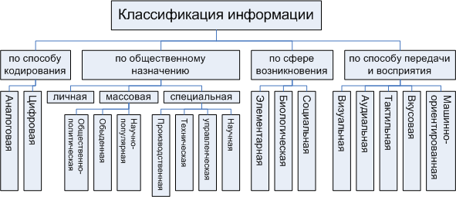

***1). Аналоговый*** сигнал информацию о величине исходного параметра, о котором сообщается в информации, представляет в виде величины другого параметра, являющегося физической основой сигнала, его физическим носителем. Например, величины углов наклона стрелок часов - это основа для аналогового отображения времени. Высота ртутного столбика в термометре - это тот параметр, который дает аналоговую информацию о температуре. Чем больше длина столбика в термометре, тем выше температура. Для отображения информации в аналоговом сигнале используются все промежуточные значения параметра от минимального до максимального, т.е. теоретически бесконечно большое их число.

***Цифровой*** сигнал использует в качестве физической основы для записи и передачи информации только минимальное количество таких значений, чаще всего только два. Например, в основе записи информации в ЭВМ применяются два состояния физического носителя сигнала - электрического напряжения. Одно состояние - есть электрическое напряжение, условно обозначаемое единицей (1), другое - нет электрического напряжения, условно обозначаемое нулем (0). Поэтому для передачи информации о величине исходного параметра необходимо использовать представление данных в виде комбинации нулей и единиц, т.е. цифровое представление.

***2). По сфере возникновения* информацию** можно классифицировать следующим образом. Информацию, возникшую в неживой природе называют ***элементарной***, в мире животных и растений - ***биологической***, в человеческом обществе - ***социальной***. В природе, живой и неживой, информацию несут: цвет, свет, тень, звуки и запахи. В результате сочетания цвета, света и тени, звуков и запахов возникает *эстетическая* информация. Наряду с естественной эстетической информацией, как результат творческой деятельности людей возникла другая разновидность информации - произведения искусств. Кроме эстетической информации в человеческом обществе создается *семантическая* информация, как результат познания законов природы, общества, мышления. Деление информации на эстетическую и семантическую очевидно очень условно, просто необходимо понимать, что в одной информации может преобладать ее семантическая часть, а в другой эстетическая.

***3). По способу передачи и восприятия*** информацию принято классифицировать следующим образом. Информация, передаваемая в виде видимых образов и символов называется ***визуальной***; передаваемая звуками - ***аудиальной***; ощущениями - ***тактильной***; запахами - ***вкусовой***. Информация, воспринимаемая оргтехникой и компьютерами называется ***машинно-ориентированной*** информацией.

***4). По общественному назначению*** информацию можно подразделять на массовую, специальную и личную. ***Массовая*** информация подразделяется в свою очередь на общественно-политическую, обыденную и научно-популярную. ***Специальная*** информация подразделяется на производственную, техническую, управленческую и научную. *Техническая* информация имеет следующие градации: станкостроительная, машиностроительная, инструментальная... *Научная* информация подразделяется на биологическую, математическую, физическую...

**7. Формы представления информации (сигнал, сообщение, знак, символ, данные, знания).**

Если основываться на том, что информация - категория нематериальная, то для ее существования и распространения в нашем материальном мире она должна быть обязательно связана с какой-либо материальной основой (носителем) - без нее информация не может проявиться, передаваться и сохраняться.

*Материальным носителем* будем называть материальный объект или среду, которые служат для представления или передачи информации.

Материальным носителем информации может быть бумага, пергамент, шелк, камень, лазерный диск, а также воздух, вода, электромагнитное поле, луч света и пр. Отметим, что

* *хранение* информации связано с характеристикой носителя, которая ***не меняется*** с течением времени, а
* *передача* информации - наоборот, с характеристикой, которая ***изменяется*** с течением времени.

Другими словами,

* *хранение* информации связано с фиксацией *состояния* носителя, а
* *передача* - с *процессом*, который протекает в носителе.

Состояния и процессы могут иметь *физическую*, *химическую*, *биологическую* или *иную* основу - главное, что они материальны.

**Сигнал** (латин. *signum* – *знак*) ‑ физический *процесс* или явление, несущее сообщение о каком-либо событии, состоянии объекта либо передающий команды управления.

Изменение характеристики носителя, которое используется для представления информации, называется *сигналом*, а значение этой характеристики, отнесенное к некоторой шкале измерений, называется *параметром сигнала*.

*Приведем пример*. Процессы для передачи информации – *волны* (звуковые, радио-, световые-, электрический ток), *параметры сигнала* – частота, амплитуда и фаза волны (высота, громкость и фаза звука).

Различают сигналы:

* + ***аналоговые***, сигнал, величина которого непрерывно изменяется во времени.

Аналоговый сигнал обеспечивает передачу данных путем *непрерывного* изменения во времени амплитуды, частоты либо фазы.

Аналоговые сигналы описываются непрерывными функциями времени, поэтому аналоговый сигнал иногда называют *непрерывным* сигналом.

К *особенным свойствам* непрерывного сигнала относят отсутствие избыточности. Из непрерывности пространства значений следует, что любая помеха, внесенная в сигнал, неотличима от самого сигнала и, следовательно, исходная амплитуда не может быть восстановлена.

Аналоговые сигналы используются для представления непрерывно изменяющихся каких-либо физических величин

* + ***дискретные***, *Дискретизация* - это процесс перевода аналогового сигнала в дискретный сигнал. Процесс обратный этому, называется *восстановление*.

Непрерывный аналоговый сигнал заменяется здесь последовательностью коротких импульсов – *отсчётов*, величина которых равна значению сигнала в данный момент времени.

Дискретизация аналогового сигнала состоит в том, что сигнал представляется в виде последовательности значений, взятых в дискретные моменты времени.

Эти значения называются отсчетами, а *Δt* называется интервалом дискретизации.

* + ***квантованные,*** При *квантовании* вся область значений сигнала разбивается на уровни, количество которых должно быть представлено в числах заданной разрядности.

Расстояния между этими уровнями называется шагом квантования  ***Δ***. Число этих уровней равно ***N*** (от 0 до *N*-1).

Каждому уровню присваивается некоторое число.

Отсчеты сигнала сравниваются с уровнями квантования и в качестве сигнала выбирается число, соответствующее некоторому уровню квантования.

Каждый уровень квантования кодируется двоичным числом с *n* разрядами.

Число уровней квантования *N* и число разрядов *n* двоичных чисел, кодирующих эти уровни, связаны соотношением ***n ≥ log2(N).***

* + ***цифровые*,** Для того чтобы представить аналоговый сигнал последовательностью чисел конечной разрядности, его следует сначала превратить в дискретный сигнал, а затем подвергнуть квантованию.

В результате сигнал будет представлен таким образом, что на каждом заданном промежутке времени известно приближённое (квантованное) значение сигнала, которое можно записать целым числом.

Если записать эти целые числа в двоичной системе, получится последовательность нулей и единиц, которая и будет являться цифровым сигналом.

которые в свою очередь могут быть *синхронными* и *асинхронными*.

**Сообщения**

Одиночный сигнал не может содержать много информации, поэтому для передачи информации используется ряд следующих друг за другом сигналов.

Последовательность сигналов и называется ***сообщением***.

***Сообщения*** - в теории коммуникации – предназначенные для передачи: *высказывание*, *текст*, *изображение*, *физический предмет* или *поступок*.

Сообщения состоят из *словесных* или *невербальных* *сигналов*.

Таким образом, от источника к приемнику информация передается в виде сообщений.

Следовательно, сообщение служит переносчиком информации, а информация является содержанием сообщения.

Соответствие между сообщением и содержащейся в нем информацией называется *правилом интерпретации сообщения*.

Это соответствие может быть *однозначным* и *неоднозначным*.

**Знак** – это элемент некоторого конечного множества отличных друг от друга сущностей.

Природа знака может быть любой – жест, рисунок, буква, сигнал светофора, определенный звук и т.д. и определяется как носителем сообщения, так и формой представления информации в сообщении.

Все множество знаков, используемых для представления дискретной информации, называется *набором знаков*. Набор есть дискретное множество знаков.

Набор знаков, в котором установлен порядок их следования, называется ***алфавитом***. *Алфавит* – это упорядоченная совокупность знаков.

Порядок следования знаков в алфавите называется *лексикографическим* и предоставляет возможность устанавливать отношения *больше****–****меньше*: для двух знаков Г<Д, если порядковый номер у Г в алфавите меньше, чем у Д.

Знаки, используемые для обозначения фонем человеческого языка, называются ***буквами***, а их совокупность – ***алфавитом языка***.

**Символ**

Сами по себе знак или буква не несут никакого смыслового содержания.

Однако такое содержание им может быть приписано – в этом случае знак будет называться ***символом***.

Например, напряжение в физике принято обозначать буквой ***U*** – следовательно, ***U*** в формулах является символом физической величины «напряжение».

Другим примером символов могут служить пиктограммы, обозначающие в компьютерных программах объекты или действия.

Таким образом, понятия "*знак*", "*буква*" и "*символ*" нельзя считать тождественными.

Понятия знака и алфавита можно отнести только к дискретным сообщениям.

**Данные**

*Данные* [*data*] – сведения, полученные путем измерения, наблюдения, логических или арифметических операций и представленные в форме, пригодной для постоянного хранения, передачи и (автоматизированной) обработки.

В процессах сбора, обработки и использования данные расчленяются на отдельные элементарные составляющие — *элементы данных* или *элементарные данные* (иногда их тоже называют просто данными).

Элементарные данные могут быть выражены целыми и вещественными числами, словами, а также *булевыми величинами*, способными принимать лишь два значения — “*истина*” (*1*), “*ложь*” (*0*).

***Экономические данные*** можно подразделить на два особенно важных класса — *условно-постоянные* и *переменные***.**

* *Первые* — это всякого рода расценки, нормативы, нормы, сведения о производительности оборудования и т. д.   
  Обычно в *автоматизированных системах управления* они либо хранятся в массивах картотек, либо вводятся в память машины один раз и при необходимости включаются в расчет самой машиной.   
  *Условно*-*постоянными* они называются потому, что время от времени обновляются.
* *Переменные* же данные (сведения о выработке рабочих, о сдаче деталей и продукции, о тех же запасах на складе и многие др.) после расчета, как правило, изымаются из памяти компьютера.

И те и другие данные хранятся в базах данных (БД).

*База данных* [*data base*] — совокупность хранимых в памяти компьютера *данных*, относящихся к определенному объему или кругу деятельности, специально организованных, обновляемых и логически связанных между собой.

Они представляют собой своеобразную *информационную модель* объекта.

База данных, размещенная и работающая на одном компьютере, называется *локальной*, а на нескольких связанных между собой компьютерах — *распределенной* базой данных.

**Знания** – это вид информации, отражающий опыт специалиста (эксперта) в определенной предметной области, его понимание множества текущих ситуаций и способы перехода от одного описания объекта к другому.

Для знаний характерны:

* + внутренняя интерпретируемость,
  + структурируемость,
  + связанность,
  + взаимная активность.

Знания подразделяются на:

*Декларативные* знания - знания, которые записаны в памяти интеллектуальной системы так, что они непосредственно доступны для использования после обращения к соответствующему полю памяти.   
Обычно декларативные знания используются для представления информация о свойствах и фактах предметной области.   
По форме представления декларативные знания противопоставляются процедурным знаниям.

*Процедурные* знания - знания, хранящиеся в памяти интеллектуальной системы в виде описаний процедур, с помощью которых их можно получить.   
Обычно процедурные знания используются для представления информации о способах решения задач в проблемной области, а также различные инструкции, методики и т.п.   
По форме представления процедурные знания противопоставляются декларативным знаниям.

*Эвристические* знания - знания, накапливаемые интеллектуальной системой в процессе ее функционирования, а также знания, заложенные в ней априорно, но не имеющие статуса абсолютной истинности в данной проблемной области.

Обычно эвристические знания связаны с отражением в базе знаний неформального опыта решения задач.

*Экспертные* знания - знания, которыми располагает специалист в некоторой предметной области.

*Знания о предметной области* - совокупность сведений о предметной области, хранящихся в базе знаний интеллектуальной системы.

Знания о предметной области подразделяются на:

* + *факты*, относящиеся к предметной области;
  + *закономерности*, характерные для предметной области;
  + *гипотезы* о возможных связях между явлениями, процессами и фактами;
  + *процедуры* для решения типовых задач в данной предметной области.

Знания, как правило, хранятся в Базе Знаний (БЗ).

***База знаний*** (*БЗ*) [*Knowledge base*] - семантическая модель, описывающая предметную область и позволяющая отвечать на такие вопросы из этой предметной области, ответы на которые в явном виде не присутствуют в базе.

***Модель представления знаний*** - формализм, предназначенный для отображения статических и динамических свойств предметной области. Различают универсальные и специализированные модели представления знаний. В искусственном интеллекте основными универсальными моделями представления знаний являются: *семантические сети*, *фреймы*, *продукционные системы* и *логические модели*.

***Система управления базами знаний*** - комплекс программных, языковых и интеллектуальных средств, посредством которого реализуется создание и использование базы знаний.

База знаний является основным компонентом экспертных и интеллектуальных систем.

**8. Экспертные системы.**

*Экспертная система* (*ЭС*) [*Expert system*] - система искусственного интеллекта, включающая знания об определенной слабо структурированной и трудно формализуемой узкой предметной области и способная предлагать и объяснять пользователю разумные решения.

Экспертная система состоит из: базы знаний, механизма логического вывода, интеллектуального интерфейса и подсистемы объяснений.

*База знаний* ЭС содержит формальное описание знаний экспертов, представленное в виде набора фактов и правил.

*Механизм вывода* ЭС или *решатель* — это блок, представляющий собой программу, реализующую прямую или обратную цепочку рассуждений в качестве общей стратегии построения вывода.

С помощью *интеллектуального интерфейса* экспертная система задает вопросы пользователю и отображает сделанные выводы, *представляя* (*объясняя*) их обычно в символьном виде.

**9. Интеллектуальные системы.**

Под ***Интеллектуальной Системой*** (ИС) понимают *адаптивную систему*, позволяющую строить программы целесообразной деятельности по решению поставленных перед ними задач на основании конкретной ситуации, складывающейся на данный момент в окружающей их среде.

***Адаптивная система*** - это система, которая сохраняет работоспособность при непредвиденных изменениях свойств управляемого объекта, целей управления или окружающей среды путем смены алгоритма функционирования, программы поведения или поиска оптимальных, в некоторых случаях просто эффективных, решений и состояний.

Под *алгоритмом функционирования* понимается последовательность заданных действий, которые однозначно определены и выполнимы на современных ЭВМ за приемлемое время для решаемой задачи.

Традиционно, по способу адаптации различают *самонастраивающиеся*, *самообучающиеся* и *самоорганизующиеся* системы.

К сфере решаемых интеллектуальной системой задач относятся задачи, обладающие, как правило, следующими особенностями:

в них неизвестен алгоритм решения задач (такие задачи называют интеллектуальными задачами);

в них используется помимо традиционных данных в числовом формате информация в виде изображений, рисунков, знаков, букв, слов, звуков;

в них предполагается наличие выбора (нужно делать выбор между многими вариантами в условиях неопределенности).

Свобода действий является существенной составляющей интеллектуальных задач. Признаки интеллекта применительно к интеллектуальным системам:

ИС должна уметь в наборе фактов распознать существенные.

ИС способна из имеющихся фактов и знаний сделать выводы не только с использованием дедукции, но и с помощью аналогии, индукции и т. д.

ИС должна быть способна к самооценке - обладать рефлексией, то есть средствами для оценки результатов собственной работы.

С помощью подсистем объяснения ИС может ответить на вопрос, почему получен тот или иной результат.

ИС должна уметь обобщать, улавливая сходство между имеющимися фактами.

**10. Меры информации**

В теории информации используются следующие способы измерения:

***Объёмный подход***

В двоичной системе счисления знаки 0 и 1 называют битами (от английского выражения ***BI****nary digi****T****s* - двоичные цифры). Отдают предпочтение именно двоичной системе счисления потому, что она самая простая для реализации в компьютере и реализуется с помощью двух противоположных физических состояний: намагничено / не намагничено, вкл./выкл., заряжено / не заряжено и др.

Объём информации, записанной двоичными знаками в памяти компьютера или на внешнем носителе информации, подсчитывается просто по количеству требуемых для такой записи двоичных символов. При этом невозможно нецелое число битов.

Для удобства использования введены и более крупные, чем бит, единицы количества информации. Так, двоичное слово из восьми знаков содержит один байт информации (200=1 байт), 210=1024 байта образуют 1 килобайт (Кбайт), 220=1024 килобайта = 1 мегабайт (Мбайт), 230=1024 мегабайта = 1 гигабайт (Гбайт), а 240=1024 гигабайт = 1 терробайт (Тбайт). Таким образом, мы имеем ряд

для десятичной системы счисления **1000, 1001, 1002, 1003, 1004**, а

для двоичной системы счисления **200, 210, 220, 230, 240.**

***Энтропийный (вероятностный) подход***

Этот подход принят в теории информации и кодирования.

Данный способ измерения исходит из следующей модели: получатель сообщения имеет определённое представление о возможных наступлениях некоторых событий.

Эти представления в общем случае недостоверны и выражаются вероятностями, с которыми он ожидает то или иное событие.

Общая мера неопределённостей называется *энтропией*.

Энтропия характеризуется некоторой математической зависимостью от совокупности вероятности наступления этих событий.

*Количество информации* в сообщении определяется тем, насколько уменьшилась эта мера после получения сообщения: чем больше энтропия системы, тем больше степень её неопределённости.

Поступающее сообщение полностью или частично снимает эту неопределённость, следовательно, количество информации можно измерять тем, насколько понизилась энтропия системы после получения сообщения.

За меру количества информации принимается та же энтропия, но с обратным знаком ‑ *негэнтропия*.

***Алгоритмический подход***

Любому сообщению можно приписать количественную характеристику, отражающую сложность (размер) программы, которая позволяет его произвести (А.Н.Колмогоров).

Так как имеется много различных вычислительных машин и языков программирования, т.е. разных способов задания алгоритма, то для определённости задаётся некоторая конкретная машина, например машина Тьюринга.

Тогда в качестве количественной характеристики сообщения можно взять минимальное число внутренних состояний машины, требующихся для воспроизведения данного сообщения.

***Семантический подход***

Для измерения смыслового содержания информации, т.е. её количества на семантическом уровне, наибольшее признание получила *тезаурусная мера*, которая связывает семантические свойства информации со способностью пользователя принимать поступившее сообщение. Для этого используется понятие «тезаурус пользователя».

*Тезаурус* – это совокупность сведений, которыми располагает пользователь или система.

В зависимости от соотношений между смысловым содержанием информации ***S*** и тезаурусом пользователя ***Sp*** изменяется количество семантической информации ***Ic*** воспринимаемой пользователем и включаемой им в дальнейшем в свой тезаурус.

Максимальное количество семантической информации ***Ic*** потребитель приобретает при согласовании ее смыслового содержания ***S*** со своим тезаурусом ***Sр***, когда поступающая информация понятна пользователю и несёт ему ранее не известные (отсутствующие в его тезаурусе) сведения.

Следовательно, количество семантической информации в сообщении, количество новых знаний, получаемых пользователем, является величиной относительной.

Одно и то же сообщение может иметь смысловое содержание для компетентного пользователя и быть бессмысленным (семантический шум) для пользователя некомпетентного.

При оценке семантического (содержательного) аспекта информации необходимо стремиться к согласованию величин ***S*** и ***Sp***.

***Аксиологический подход***

*Аксиологический подход* исходит из ценности, практической значимости информации, т.е. качественных характеристик, значимых в социальной системе.

Отметим, что последние два подхода не исключают количественного анализа, но он становится существенно сложнее и должен базироваться на современных методах математической статистики.

1. **Информационно-коммуникационные технологии.**

Процесс взаимодействия взаимозависимых и взаимно влияющих рыночных субъектов носит название *коммуникация*.

Существует достаточное количество определений понятия коммуникация, но в основном они сводятся к следующему. Коммуникация это процесс:

* + *передачи* информации,
  + *изменения поведения* получателя информации.

Таким образом, *основная цель* коммуникации заключается в

* + *убеждении*,
  + *контроле,*
  + *общении*.

*Коммуникация* представляет собой социальный процесс, отражающий общественную структуру и выполняющий в ней связующую функцию.

Различные авторы рассматривают коммуникацию как:

* + *процесс* (выступает как социальная категория);
  + *канал связи* (инженерно-техническая категория);
  + *услугу* (экономическая категория, зависящая от конкретных условий производства и потребления);
  + *функцию* (совокупность действий для достижения поставленной цели).
  + *систему* (реализация обмена информацией между группами людей).

Кроме перечисленных выше, коммуникации рассматривают: как *сферу деятельности*, как *аспект технологии*, как *культуру субъектных отношений* и т.д.

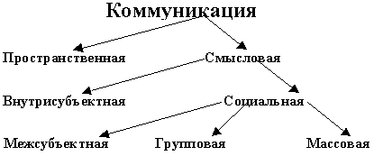

Различают следующие формы коммуникационной деятельности, которые определяются их целями:

1. *субъект - субъектные* (*общение*), характеризуется как равноправные взаимоотношения;
2. *субъект - объектные* (*управление*), характеризуется такими формами как: приказ, обучение, внушение;
3. *объект - субъектные* (*подражание*), характеризуется как самоуправление.

Два вида управления:

* + *управление средствами коммуникации* и
  + *управление людьми*, *участвующими в осуществлении коммуникаций*.

*Управление коммуникациями* – это управление взаимоотношениями между людьми, которые в самих коммуникациях управляют средствами коммуникаций.

Как всякая система управления она предполагает осуществление комплекса функций: планирования, организации, учета, мотивации и контроля.

Под *управлением процессом коммуникаций* следует понимать комплекс воздействий на средства коммуникаций и работников, осуществляющих этот процесс с помощью этих средств.

При этом человек выступает как субъект управления, а объект – коммуникация (средства коммуникации).

С одной стороны, постоянный рост объемов информации о взаимодействиях предприятий в условиях рыночной среды требует совершенствования и дальнейшего развития ИТ.

С другой стороны, дальнейшее развитие рынка породило маркетинг взаимодействия, в основе которого лежат процессы коммуникации.

*Конвергенция* информационных технологий и коммуникационных процессов привело к возникновению нового понятия информационно-коммуникационные технологии (ИКТ).

Рассматривая ИКТ, основной упор делают

* как на процессах хранения и обработки информации,
* так и на коммуникационных процессах, отвечающих за взаимодействие пользователей и их информационное обслуживание.

1. **Экономические законы развития ИТ: закон Г.Мура.**

Гордон Мур (Gordon Moore, Chairman Emeritus of Intel Corporation)

Закон Г.Мура оставался верным последние 40 лет и, вероятно, он останется верным еще в течение, по меньшей мере, 15 лет.

Он гласит: «***вычислительная мощь микропроцессоров и плотность микросхем памяти удваивается примерно каждые 18 месяцев при неизменной цене».***

Стоимость нового микропроцессора на рынке постоянна и составляет от 500 до 800 долларов.

Следовательно, можно говорить не только о росте числа элементов на одном кристалле, но и об постоянном *уменьшении цены на микропроцессоры одинаковой производительности*

***Закон Артура Рока***

стоимость основных фондов, используемых в производстве полупроводников, удваивается каждые четыре года.

***Закон Билла Макрона***

Машина которая бы Вас полностью устроила, никак не может стоить меньше - ***$5000****.*

Другими словами, если Вы захотите купить ПК, оснащенный элементами и устройствами, которые являются новинками в данный момент времени, то стоимость такого ПК будет не менее $5000

1. **Экономические законы развития ИТ: закон Р.Меткалфа.**

**Определение ценности сети**

***Закон Дэвида Рида (Закон массы)***

Периоды развития ИТ характеризуются фундаментальными принципами распространения информации:

* *широковещательный;*
* *транзакционный;*
* *групповой* - сети типа GFN (*group forming network*).

Поскольку число потенциально возможных связей по типу «многие общаются со многими» равно числу сочетаний, то при образовании групп в сети GFN оно равно ***2n.***

Это дает основание Риду утверждать, что и

***эффективность GFN пропорциональна не n2 (как утверждает закон Меткалфа), а - 2n.***

***Закон Джорджа Ципфа***

В конце 90-х гг. прошлого века инвесторы и простой народ поверили в «волшебную формулу» Р. Меткалфа и раздули всем известный пузырь доткомов. Сейчас мы наблюдаем Пузырь 2.0 — некое повторение той лихорадки в связи с распространением широкополосного доступа в Интернет и модой на Веб 2.0. Поэтому очень актуальной является научная работа, которую опубликовали в 2006 г. известный математик Эндрю Одлыжко (Andrew Odlyzko) с соавторами.

Э. Одлыжко, в прошлом руководитель отделов математики и криптографии в AT&T Labs, прямо говорит, что закон Меткалфа оказал самое опасное влияние во время бума доткомов. Тогда происходил непрерывный количественный рост Сети - росло количество пользователей и количество сайтов. Венчурные инвесторы, предприниматели, инженеры и самые простые люди прониклись законом Р. Меткалфа, который был у всех на слуху. Они были уверены, что полезность Сети увеличивается в геометрической прогрессии, даже если число пользователей растет линейно. Из-за всеобщей эйфории росли и акции доткомов.

Создавая локальные сети, Роберт Меткалф подметил, что при десяти пользователях максимально возможное число связей в сети равно 90.

Если же сеть вырастает в два раза, до 20-ти пользователей, то количество возможных связей вырастает в четыре раза до 360.

Таким образом, при линейных инвестициях в интернет-бизнес отдача будет расти в геометрической прогрессии.

Но в июле 2006 года группа авторов из Университета штата Миннесота во главе с Эндрю Одлыжко, которых можно отнести к категории Internet-скептиков, опубликовала в журнале IEEE Spectrum статью, озаглавленную «Закон Меткалфа неверен». В частности, они вменили в вину этому закону то, что он сыграл роль катализатора, спровоцировавшего кризис «доткомов», который возник, как они уверены, из-за завышенной оценки значимости Internet. Э. Одлыжко и его коллеги считают, что ценность Internet существенно ниже и подчиняется еще одному эмпирическому закону — закону Ципфа. Закон носит имя своего первооткрывателя — американского лингвиста Джорджа Ципфа (George Kingsley Zipf) из Гарвардского университета.

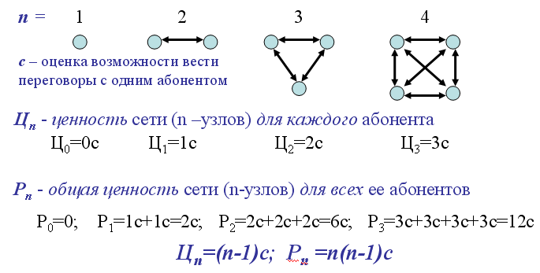

*Закон Ципфа*— эмпирическая закономерность распределения частоты слов естественного языка: если все слова языка (или просто достаточно длинного текста) упорядочить по убыванию частоты их использования, то частота *n*-го слова в таком списке окажется приблизительно обратно пропорциональной его порядковому номеру *n* (так называемому рангу этого слова). Например, первое по используемости слово встречается примерно в два раза чаще, чем второе, и в три раза чаще, чем третье.

***Закон фотона***

*Пропускную способность волоконно-оптического канала передачи информации можно удваивать примерно каждые 10 месяцев.*

Сегодня между странами и континентами протянуто более 500 млн. миль волоконной оптики.

Полезная пропускная способность этого волокна удваивается примерно раз в год.

**Эти три закона:**

* закон Мура, увеличение мощности процессоров и плотности микросхем памяти,
* закон Меткалфа, повышение ценности Интернета,
* закон фотона, постоянное увеличение пропускной способности наших коммуникационных каналов,

свидетельствуют о том, что *стал экономически выгодным переход от бумажных к электронным технологиям хранения и обработки информации любого вида.*

1. **Истоки и этапы развития ИТ.**

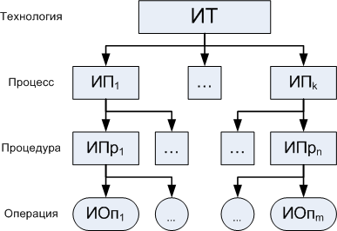

Информационные технологии = способы

+ хранения

+ обработки

+ передачи

**Ранний этап развития ИТ**

профессиональные навыки передавались в основном личным примером по принципу "*делай как я*". В качестве форм передачи информации использовались ритуальные танцы, обрядовые песни, устные предания и т. д. Все три способа преобразования информации реализовывались человеком.

**Первый этап развития ИТ**

* открытие способов длительного хранения информации на материальном носителе. Это пещерная живопись (сохраняет наиболее характерные зрительные образы, связанные с охотой и ремеслами) - выполнена 25 - 30 тыс. лет назад; гравировка по кости (лунный календарь, числовые нарезки для измерения) - выполнена 20 – 25 тыс. лет назад.
* Совершенствованию подверглись способы хранения информации.

**Второй этап развития ИТ**

Появление письменности более 6000 тыс. лет назад.

*Достоинства:* однозначность восприятия и возможность регистрации для длительного хранения.

*Носители информации*: камень, глина, кость, дерево, папирус, шелк, бумага и др.

*Недостатки*: затруднен доступ, трудность тиражирования.

**Третий этап развития ИТ**

* Начало датируется 1445 годом, когда Иоганн Гуттенберг изобрел печатный станок, и подводит итог становлению способов регистрации информации.

Печатный станок сыграл роль информационного ключа, резко повысив пропускную способность социального канала обмена знаниями. *Характерным признаком* первой информационной революции является то, что с этого момента началось необратимое поступательное движение технологической цивилизации.

**Четвертый этап развития ИТ**

начинается в 1946 году с появлением электронной вычислительной машины (ЭВМ) для обработки информации. Этой машиной является первая ЭВМ (типа ENIAC), запущенная в эксплуатацию в Пенсильванском университете.

**Пятый этап развития ИТ**

С появлением компьютеров, вслед за совершенствованием способов обработки информации, бурно стали развиваться способы передачи информации, которые в 1983 году привели к появлению стандарта OSI/ISO эталонной модели взаимодействия открытых систем (ЭМ ВОС). Появление этого стандарта сыграло важную роль при формировании Internet.

Некоторые авторы, анализируя информационные технологии, которые используются в Internet, сравнивают его с нейронной сетью и обсуждают вопрос о возникновении и развитии нейронной сети планеты и становлении планетарного разума**.**

1. **Информатика и ИТ.**

Информационные технологии имеют определенные цели, методы и средства реализации.

*Целью* информационной технологии является создание из информационного ресурса качественного информационного продукта, удовлетворяющего требованиям пользователя.

*Методами* информационных технологий являются методы и приемы моделирования, разработки и реализации процедур обработки данных.

В качестве *средств* информационных технологий применяются математические методы и модели решения задач, алгоритмы обработки данных, инструментальные средства моделирования бизнес-процессов и данных, проектирования информационных систем, разработки программ, собственно программные продукты, разнообразные информационные ресурсы, технические средства обработки данных.

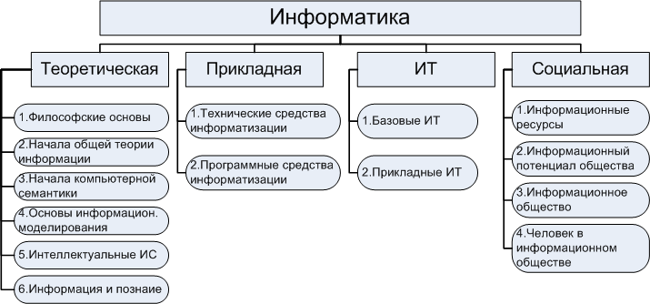

**Раздел «Теоретическая информатика»** предназначен

для формирования современного научного мировоззрения, при котором информация рассматривается как фундаментальное семантическое свойство природы, а информационные процессы — как важнейшие интеллектуальные компоненты процессов функционирования любых технических, социальных и природных систем, включая процессы познания человеком окружающего мира.

Данный раздел содержит также вопросы, связанные с изучением современной научной

методологии в информатике и, в первую очередь,

* + теоретических основ информационного моделирования,
  + статистических методов,
  + методов проведения «вычислительного эксперимента», а также
  + методов решения плохо формализуемых задач с неполными и нечеткими исходными данными.

**«Средства информатизации»** подробно рассматривают аппаратные (технические) и программные средства информатизации, их информационное обеспечение.

*Технические средства* информатизации включают описания средств

* + обработки,
  + отображения и
  + передачи данных.

*Программные средства* информатизации включают описания:

* + системных программных средств,
  + средств информационного обеспечения (универсальные, профессионально-ориентированные).

**«Информационные технологии»** рассматривают базовые (универсальные) и прикладные информационные технологии. *Базовые* ИТ включают технологии:

* + ввода/вывода, сбора, хранения, передачи и обработки данных;
  + подготовки текстовых и графических документов, технической документации;
  + интеграции и коллективного использования разнородных информационных ресурсов.

*Прикладные* ИТ включают технологии:

* + защиты информации;
  + программирования, проектирования, моделирования, обучения, диагностики, управления (объектами, процессами, системами).

**«Социальная информатика»** дает достаточно полное системное представление об информационном характере процесса развития современного общества, а также о возникающих при этом проблемах и методах их решения на основе использования информационного подхода и возможностей перспективных информационных технологий**.**

**Классификатор ИТ**

описывает ИТ на четырех уровнях: технологии, процессы, процедуры, операции.

Например, в качестве составляющих базовой информационной технологии, описанной на концептуальном уровне, можно назвать такие

*процессы*, как: получение, отображение информации и накопление, обработка, передача данных, и соответствующие им

*процедуры*: сбор, подготовка, ввод; перевод в алфавитно-цифровую форму, построение графиков, синтез речи; архивирование, обновление, поиск; преобразование, логический вывод, генерация знаний; коммутация, маршрутизация, обмен.

1. **Базовые методы обработки экономической информации.**

Одним из главных предназначений информационных технологий является сбор, обработка и предоставление информации для принятия менеджерами управленческих решений.

Поэтому методы обработки экономической информации удобно рассматривать по фазам жизненного цикла процесса принятия управленческого решения:

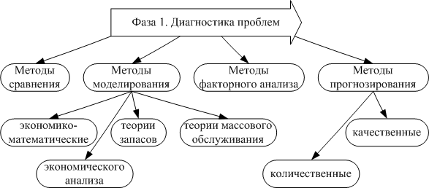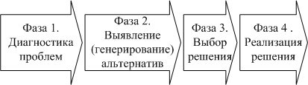

**Фаза 1.** «что произошло?» и «по каким причинам?»,

**Фаза 2** «как можно решить проблему, с помощью каких управленческих действий?».

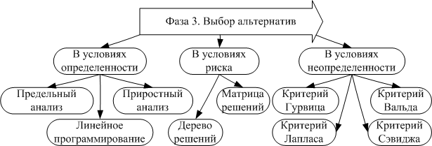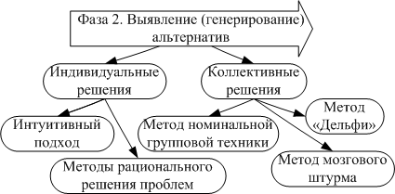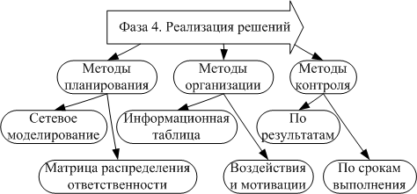

**Фаза 4** «что, кому и с кем, как, где и когда делать?»

**Методы контроля** выполнения решений подразделяются на:

* контроль по промежуточным,
* контроль по конечным *результатам* и
* контроль по *срокам* выполнения (операции в ИТРР).

Основное назначение контроля заключается в создании системы гарантий выполнения решений, системы обеспечения максимально возможного качества решения.

1. **Структура базовой ИТ: Концептуальный уровень.**

Так как средства и методы обработки данных могут иметь разное значение, то различают:

*Глобальная* ИТ включает модели, методы и средства формирования и использования информационных ресурсов в обществе.

*Базовая* ИТ *ориентируется* на определённую область применения (производство, научные исследования, проектирование, обучение и т.д.).

*Базовая* ИТ *предназначена* для определенной области применения – (производство, научные исследования, проектирование, обучение и т.д.).

*Базовая* ИТ *должна задавать* модели, методы и средства решения информационных задач в своей предметной области.

*Специальные* (конкретные) ИТ задают обработку данных в определенных типах задач пользователей.

Базовая ИТ может быть представлена совокупностью информационных *процессов*, *процедур* и *операций* и направлена на получение качественного информационного продукта из исходного информационного ресурса в соответствии с поставленной задачей.

Она может быть рассмотрена на трех уровнях:

* *концептуальном* (определяется содержательный аспект, использующий язык соответствующей предметной области),
* *логическом* (отображается формальное – модельное – описание на языке информационных или математических моделей) и
* *физическом* (описывается реализация на языке программно-аппаратных средств).

Применительно к информационной технологии это означает:

* содержательное описание используемых в ней информационных процессов и процедур на *концептуальном* уровне,
* описание в виде набора моделей (информационных, математических и т.д.) процессов и их составляющих на *логическом* уровне и
* реализацию информационных процессов в виде совокупности аппаратных средств, системного и прикладного программного обеспечения на *физическом* уровне.

Концептуальная модель базовой информационной технологии содержит информационное описание *предметной* *области*

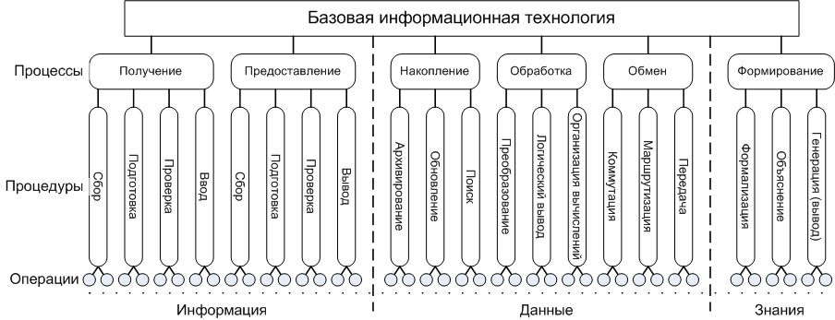

1. **Структура базовой ИТ: Логический и физический уровни.**

*Логический уровень* информационной технологии представляется комплексом взаимосвязанных моделей, формализующих информационные процессы при трансформации информации в данные.

Формализованное в виде моделей представление информационной технологии позволяет связать параметры информационных процессов и дает возможность реализации управления информационными процессами и процедурами.

На основе модели предметной области, характеризующей объект управления, создается *общая модель управления*, а на ее основе формируются *модели решаемых задач*.

Так как для решения задач необходимы различные информационные процессы, то необходимо строить модель организации информационных процессов, которая на логическом уровне увязывает применяемые при решении задач процессы управления.

При обработке данных формируются все основные информационные процессы: *обработка*, *обмен* и *накопление* данных, *преставление* знаний.

Так как базовые информационные процессы оперируют с информацией, данными и знаниями, то

*управление информацией* происходит через процессы: *получения* (сбор, подготовка и ввод) и *предоставления* (построение графики, текста и видео, синтез речи), а

*управление данными* происходит через процессы: *обработки* (управление организацией вычислительного процесса преобразования), *обмена* (управление маршрутизацией и коммутацией в вычислительной сети, передачей сообщений по каналам связи) и *накопления* (системы управления базами данных), а

*управление знаниями* – через процесс *представления* (управление получением и генерацией знаний).

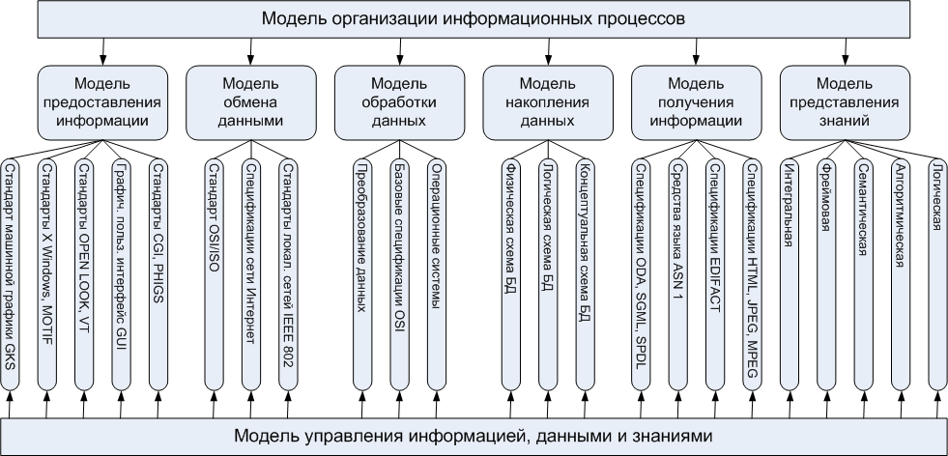

**Физический уровень** информационной технологии представляет ее программно-аппаратную реализацию.

На физическом уровне информационная технология рассматривается как система, состоящая из крупных подсистем:

* + *обработки данных*,
  + *обмена данными*,
  + *накопления данных*,
  + *получения и отображения информации*,
  + *представления знаний* и
  + *управления данными и знаниями*.

С системой, реализующей информационные технологии на физическом уровне, взаимодействуют пользователь и разработчик системы.

1. **Понятие открытых систем и международные структуры в области стандартизации.**

Проблема, которая возникла в ходе бурного развития производства вычислительной и телекоммуникационной техники и разработки программного обеспечения, получила название *проблемы совместимости* вычислительных, телекоммуникационных и информационных устройств.

Единые информационно-вычислительные системы и среды формируют *единое информационное пространство*.

*Единое информационное пространство* складывается из следующих основных составляющих:

* *информационных ресурсов*;
* *организационных структур*;
* *средств информационного взаимодействия*.

История концепции открытых систем начинается с того момента, когда возникла проблема *переносимости* (*мобильности*) программ и данных между компьютерами с различной архитектурой.

Одним из *первых* шагов явилось создание компьютеров серии IBM 360, обладающих единым набором команд и способных работать с одной и той же операционной системой.

*Следующий* этап (вторая половина семидесятых годов) связан с областью интерактивной обработки и увеличением объема продуктов, для которых требуется переносимость (пакеты для инженерной графики, системы автоматизации проектирования, базы данных, управление распределенными базами данных).

*Конец* 70-х годов характеризуется массовым применением сетевых технологий. Пользователи начали обращать внимание на совместимость и возможность интеграции вычислительных средств как на необходимые атрибуты открытости систем. ISO в 1977-78 годах развернула интенсивные работы по созданию стандартов взаимосвязи в сетях открытых систем. Тогда же впервые было введено определение *открытой информационной системы*.

Основополагающим, базовым понятием при использовании стандартов стало понятие *«открытая система»,* которое определяют как

*«исчерпывающий и согласованный набор международных стандартов на информационные технологии и профили функциональных стандартов, которые реализуют открытые спецификации на интерфейсы, службы и поддерживающие их форматы, чтобы обеспечить взаимодействие (интероперабельность) и мобильность программных приложений, данных и персонала».*

Базовым в этом определении является термин *«открытая спецификация»*, имеющий следующее толкование:

*«это общедоступная спецификация, которая поддерживается открытым, гласным, согласительным процессом, направленным на постоянную адаптацию новой технологии, и которая соответствует стандартам».*

Таким образом,

под открытыми системами следует понимать системы, обладающие стандартизованными интерфейсами.

Решение проблемы открытости систем основывается на стандартизации интерфейсов систем и протоколов взаимодействия между их компонентами.

1. **Методологический базис открытых систем.**

Методологический базис информационных технологий, представляет собой основу для создания наиболее экономически рентабельных технологий и систем, удовлетворяющих свойствам открытости.

Наиболее значительными результатами в становлении методологического базиса открытых систем сегодня являются:

* + создание *системы* специализированных международных организаций по целостной разработке и стандартизации открытых систем;
  + разработка *эталонных моделей* и соответствующих им базовых спецификаций для важнейших разделов области ИТ;
  + разработка и широкое использование *концепции профиля*, предоставляющей аппарат для спецификации и документирования сложных и многопрофильных открытых ИТ/ИС, задающих функциональности базовых спецификаций и/или профилей;
  + разработка *таксономии профилей*, представляющей собой классификационную систему ИТ/ИС и обеспечивающую систематическую идентификацию профилей в пространстве ИТ/ИС;
  + разработка концепции и методологии *соответствия* реализаций ИТ/ИС тем спецификациям, которые ими реализуются.

Процесс стандартизации информационных технологий должен иметь методологическое основание, которое позволило бы обоснованно определять методы и объекты стандартизации.

При этом понятие «информационные технологии» трактуется следующим образом:

*«Информационные технологии включают спецификацию, проектирование и разработку систем и средств, имеющих дело со сбором, представлением, обработкой, безопасностью, передачей, организацией, хранением и поиском информации, а также обменом и управлением информацией».*

Такое толкование и единая методологическая база связаны, прежде всего, с общими принципами построения информационных систем (ИС) и применяемыми средствами анализа и разработки.

Она реализована в виде *методологического базиса открытых систем.*

Методологический базис информационных технологий, представляет собой основу для создания наиболее экономически рентабельных технологий и систем, удовлетворяющих свойствам открытости.

Наиболее значительными результатами в становлении методологического базиса открытых систем сегодня являются:

* + создание системы специализированных международных организаций по целостной разработке и стандартизации открытых систем;
  + разработка эталонных моделей и соответствующих им базовых спецификаций для важнейших разделов области ИТ, что позволило сформировать концептуальный и функциональный базис пространства ИТ/ИС;
  + разработка и широкое использование концепции профиля, предоставляющей аппарат для спецификации и документирования сложных и многопрофильных открытых ИТ/ИС, задающих функциональности базовых спецификаций и/или профилей;
  + разработка таксономии профилей, представляющей собой классификационную систему ИТ/ИС и обеспечивающую систематическую идентификацию профилей в пространстве ИТ/ИС;
  + разработка концепции и методологии соответствия реализаций ИТ/ИС тем спецификациям, которые ими реализуются.

Методологический базис информационных технологий, представляет собой основу для создания наиболее экономически рентабельных технологий и систем, удовлетворяющих свойствам открытости.

Наиболее значительными результатами в становлении методологического базиса открытых систем сегодня являются:

* + создание системы специализированных международных организаций по целостной разработке и стандартизации открытых систем;
  + разработка эталонных моделей и соответствующих им базовых спецификаций для важнейших разделов области ИТ, что позволило сформировать концептуальный и функциональный базис пространства ИТ/ИС;



* + разработка и широкое использование концепции профиля, предоставляющей аппарат для спецификации и документирования сложных и многопрофильных открытых ИТ/ИС, задающих функциональности базовых спецификаций и/или профилей;
  + разработка таксономии профилей, представляющей собой классификационную систему ИТ/ИС и обеспечивающую систематическую идентификацию профилей в пространстве ИТ/ИС;
  + разработка концепции и методологии соответствия реализаций ИТ/ИС тем спецификациям, которые ими реализуются.

1. **Архитектурные спецификации (эталонные модели).**

Метод архитектурных спецификаций применяется для формирования концептуального базиса и определения семантической структуры важнейших разделов ИТ.

Как правило, базис реализуется посредством разработки эталонных моделей, образующих методологическое ядро ИТ.

Эталонные модели определяют структуризацию конкретных разделов ИТ, задавая тем самым контекст разработки соответствующих этим разделам стандартов.

Эталонные модели могут рассматриваться в качестве фундаментальных моделей (законов) в пространстве ИТ (информационной «материи»).

Эталонные модели определяют архитектуру наиболее важных и достаточно независимых разделов ИТ.

Таким образом,

*«каждая эталонная модель представляет собой концептуальный и методологический базис конкретного раздела ИТ, определяя структуру множества базовых спецификаций, соответствующих данному разделу».*

*Базовая эталонная модель взаимосвязи открытых систем* (Basic Reference Model for Open Systems Interconnection - RM-OSI).

*Руководство по окружению открытых систем POSIX* (Portable Operating System Interface for Computer Environments – RM API).

*Эталонная модель для открытой распределенной обработки* (Reference Model for Open Distributed Processing - RM-ODP)

*Эталонная модель управления данными* (Reference Model for Data Management – RM DF)

*Эталонная модель компьютерной графики* (Reference Model of Computer Graphics - RM CG)

*Эталонная модель текстовых и офисных систем* (Text and Office Systems Reference Model)

*Общая модель распределенных офисных приложений.*

В процессе разработки находятся следующие эталонные модели:

* + *Модель конформности* (Coformality – соответствия, подобия) и методы тестирования конформности, называемые также методами аттестационного тестирования.
  + *Модель основ общей безопасности* (Generic Security Frameworks).
  + *Модель качества OSI-сервиса* (Quality of Service for OSI).

1. **Эталонные модели открытых систем: Эталонная модель среды открытых систем (модель OSE); Эталонная модель взаимосвязи открытых систем (модель OSI).**

Требование совместимости и взаимодействия прикладных программ привело к разработке системы стандартов «Интерфейс переносимой операционной системы» (свод *POSIX-стандартов*) и стандартов коммуникаций.

Однако эти стандарты не охватывают требуемый спектр потребностей даже в рамках установленной для них области распространения.

Дальнейшее развитие стандартизации в области информационных технологий и формирования принципа открытых систем нашло выражение в создании функциональной *среды открытых систем* *(OSE – Open Systems Environment)* и построению соответствующей модели, которая охватывала бы стандарты и спецификации по обеспечению возможностей ИТ.

Требование совместимости и взаимодействия прикладных программ привело к разработке системы стандартов «Интерфейс переносимой операционной системы» (свод *POSIX-стандартов*) и стандартов коммуникаций.

Однако эти стандарты не охватывают требуемый спектр потребностей даже в рамках установленной для них области распространения.

Дальнейшее развитие стандартизации в области информационных технологий и формирования принципа открытых систем нашло выражение в создании функциональной *среды открытых систем* *(OSE – Open Systems Environment)* и построению соответствующей модели, которая охватывала бы стандарты и спецификации по обеспечению возможностей ИТ.

Прикладные программы в среде OSE могут включать:

* + *системы реального времени* (RTS – Real Time System) и встроенные системы (ES – Embedded System),
  + *системы обработки транзакций* (TPS – Transaction Processing System),
  + *системы управления базами данных* (DBM – DataBase Management System),
  + разнообразные *системы поддержки принятия решения* (DSS – Decision Support System),
  + *управленческие информационные системы* административного (*EIS – Executive Information System*) и производственного (*ERP – Enterprise Resource Planning*) назначения,
  + *географические информационные системы* (GIS – Geographic Information System)

и многие другие системы, в которых могут применяться рекомендуемые международными организациями спецификации.

**Open Systems Environment / Reference Model**

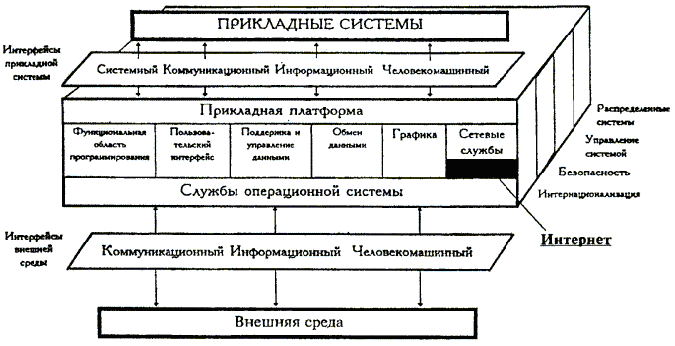

**Эталонная модель взаимосвязи открытых систем (RM OSI/ISO)**

В описании модели используется два типа элементов:

* *логические* объекты, включающие прикладное программное обеспечение, прикладные платформы и внешнюю функциональную среду;
* *интерфейсы*, включающие интерфейс прикладной системы и интерфейс обмена с внешней средой.

Логические объекты представлены тремя классами, интерфейсы – двумя.

**Информационное взаимодействие**

*Протоколом* называется набор алгоритмов (правил) взаимодействия объектов *одноименных* уровней различных систем

*Интерфейсом* называется совокупность правил, в соответствии с которыми осуществляется взаимодействие с объектом данного или *другого* уровня.

Стандартный интерфейс в некоторых спецификациях может называться *услугой*.

Процесс помещения фрагментированных блоков данных одного уровня в блоки данных другого уровня называют *инкапсуляцией*.

Каждый уровень имеет *протокольную спецификацию*, т.е. набор правил, управляющих взаимодействием равноправных процессов одного и того же уровня, и перечень услуг, которые описывают стандартный интерфейс с вышерасположенным уровнем.

Каждый уровень использует услуги нижерасположенного уровня.

Каждый нижерасположенный уровень – предоставляет услуги вышерасположенному уровню.

1. **Базовые спецификации.**

Базовые спецификации являются основными строительными блоками, из которых конструируются конкретные открытые технологии, и относятся к понятию *«общедоступные спецификации»* (*PAS – Publicly Available Specifications*).

Система PAS охватывает стандарты de-facto, которые не являются международными стандартами, однако сейчас интенсивно осуществляется процесс принятия наиболее распространенных и сопровождаемых PAS в качестве международных стандартов, что открывает возможность использования PAS в качестве элементов стандартизованных профилей ИТ.

**Publicly Available Specifications**

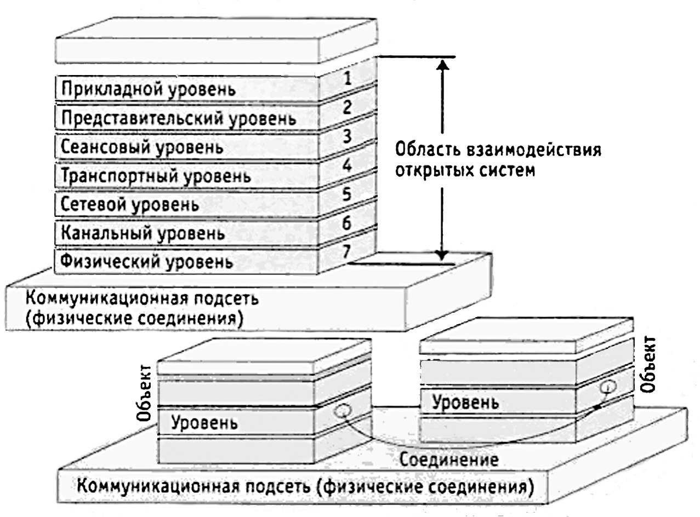

1. Базовые функции ОС
2. Функции управления базами данных
3. Функции пользовательского интерфейса
4. Функции взаимосвязи открытых систем
5. Функции распределенной обработки
6. Распределенные приложения
7. Структуры данных и документов, форматы данных
8. Спецификации инструментальных окружений

**Анализ базовых спецификаций**

Современная методологическая база открытых систем представляет собой сложную систему концептуальных, структурных, функциональных, поведенческих и лингвистических моделей, взаимосвязанных между собой, а также вспомогательных процедур и средств.

При этом следует отметить динамичность развития всей этой системы, поддерживаемого целенаправленной деятельностью развитой инфраструктуры специализированных международных институтов.

Приведенный обзор базовых спецификаций ИТ является достаточно общим и возможны другие подходы к классификации и анализу спецификаций ИТ.

Однако, следует подчеркнуть, что область спецификаций ИТ, несмотря на свою обширность и техническую сложность, легко систематизируется, что важно при использовании спецификаций в процессе разработки новых открытых систем и технологий, например, посредством *аппарата функциональной стандартизации* *–* *профилирования*.

1. **Инструменты функциональной стандартизации: понятие профиля открытой системы; классификация профилей; основные свойства и назначение профилей.**

**Профиль** – это совокупность нескольких (или подмножество одного) базовых стандартов с четко определенными и гармонизированными подмножествами обязательных и рекомендуемых возможностей, предназначенная для реализации заданной функции или группы функций ИТ/ИС в конкретной функциональной среде.

Функциональная характеристика объекта стандартизации является исходной позицией для формирования и применения профиля этого объекта или процесса.

На базе одной совокупности базовых стандартов могут формироваться и утверждаться различные профили для разных проектов разработки программных или информационных систем и сфер их применения.

Базовые стандарты и профили могут использоваться как непосредственные директивные, руководящие или рекомендательные документы, а также как нормативная база, необходимая при выборе или разработке средств автоматизации технологических этапов или процессов создания, сопровождения и развития ИС.

Основными целями применения профилей при создании и использовании ИС являются:

* + снижение трудоемкости и повышение связности проектов ИС;
  + обеспечение переносимости прикладного программного обеспечения;
  + обеспечение расширяемости ИС по набору прикладных функций и масштабируемости;
  + обеспечение возможности функциональной интеграции в ИС задач, которые раньше решались раздельно и менее эффективно;
  + повышение качества компонентов ИС.

Выбор стандартов и документов для формирования конкретных профилей ИС зависит от того, какие из этих целей определены приоритетными

**Классификация профилей**

Существующие базовые профили имеют достаточно жесткую смысловую и иерархическую структуру.

По широте охвата области стандартизации, степени признания и области функционального применения профили можно разделить на:

* + стратегические (ISP, GOSIP),
  + OSE-профили прикладных технологий,
  + полные OSE-профили (профили платформ, систем),
  + OSE-профили (специализация поведения открытых систем),
  + локальные (OSI-профили).

На верхнем уровне находятся *международные стандартизованные профили* (*ISP – International Standardized Profiles*), признанные соответствующим комитетом ИСО.

В области международной стандартизации ИТ профили ISP имеют такой же статус, что и международные базовые стандарты, и предназначены для широкой области применения.

**Основные свойства и назначение профилей**

Эталонная модель среды открытых систем (OSE/RM) определяет разделение любой информационной системы на приложения (прикладные программы и программные комплексы) и среду, в которой эти приложения функционируют.

Между приложениями и средой определяются стандартизованные интерфейсы, которые являются необходимой частью профилей любой открытой системы.

Кроме того, в профилях ИС могут быть определены унифицированные интерфейсы взаимодействия функциональных частей друг с другом и интерфейсы взаимодействия между компонентами среды ИС.

**Свойства профилей**

1. Профиль только *ограничивает* функциональность базовой спецификации, благодаря выбору его опций и значений параметров. Таким образом, функциональность профилей вытекает из функциональности выбранных в них базовых стандартов.

2. Профили не могут содержать никаких требований, противоречивых с базовым стандартом, они лишь *осуществляют выбор* соответствующих опций и диапазонов значений параметров.

3. Профиль *может содержать* *дополнительные* более специальные или ограничительные аттестационные требования. Таким образом, аттестация на соответствие профилю подразумевает аттестацию на соответствие всему набору составляющих его спецификаций, в частности, базовых стандартов, на которые он ссылается.

Основными целями OSE и OSI профилей является реализация основных свойств открытости проектируемой, внедряемой, эксплуатируемой или развиваемой системы.

1. **Корпоративные (интегрированные) ИС.**

В каждой организации имеются различные уровни управления, на которых циркулируют специфичные информационные потоки. Для обработки информации используются различные информационные технологии, которые реализуются с помощью соответствующих информационных систем, имеющих собственные названия.

Корпоративные (интегрированные) информационные системы (КИС) управления в каждой организации можно описывать: по уровням, по базовым функциям управления, по процессам обработки информации.

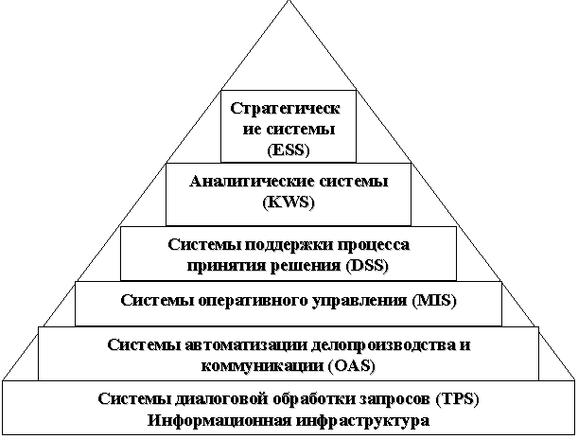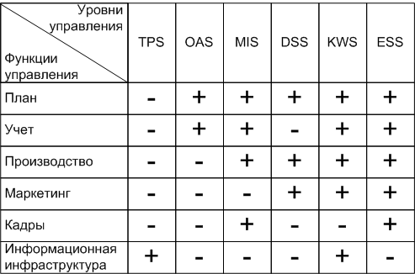

Стратегические информационные системы корпоративного типа (Enterprise Strategic System - ESS) предназначены для оказания помощи высшему руководству компании (Top Managers) в процессе поддержки принятия стратегических решений. ESS учитывают долгосрочные изменения, происходящие в окружающей среде и деловом окружении предприятия, интегрируют в себе знания и данные всех информационных систем предприятия и строятся, как правило, на базе систем искусственного интеллекта (экспертных систем – ЭС). Их назначение – приводить в соответствие изменения в условиях эксплуатации с существующей организационной возможностью.

Системы поддержки принятия решений (СППР ‑ DSS) используются в основном на верхнем уровне управления (руководства фирм, предприятий, организаций), имеющего стратегическое долгосрочное значение в течение года или нескольких лет. К таким задачам относятся формирование стратегических целей, планирование привлечения ресурсов, источников финансирования, выбор места размещения предприятий и т.д. Реже задачи класса СППР решаются на тактическом уровне, например при выборе поставщиков или заключении контрактов с клиентами. Задачи СППР имеют, как правило, нерегулярный характер.

Для задач СППР свойственны недостаточность имеющейся информации, ее противоречивость и нечеткость, преобладание качественных оценок целей и ограничений, слабая формализуемость алгоритмов решения. В качестве инструментов обобщения чаще всего используются средства составления аналитических отчетов произвольной формы, методы статистического анализа, экспертных оценок и систем, математического и имитационного моделирования. При этом используются базы обобщенной информации, информационные хранилища, базы знаний о правилах и моделях принятия решений.

ИС, которая включает все три типа перечисленных информационных систем, называется стратегической информационной системой ‑ СИС. В зависимости от охвата функций и уровней управления различают корпоративные (интегрированные) и локальные ИС.

Корпоративная (интегрированная) информационная система (КИС) автоматизирует все функции управления на всех уровнях управления. Такая КИС является многопользовательской, функционирует в распределенной вычислительной сети.

Локальная информационная система (ЛИС) автоматизирует отдельные функции управления на отдельных уровнях управления. Такая ЛИС может быть однопользовательской, функционирующей в отдельных подразделениях системы управления.

**26. Состав ИС.**

Информационные системы существует в рамках системы управления и полностью подчинены целям функционирования этих систем управления.

*Информационная система (ИС)* — организационно-техническая система, предназначена для выполнения «информационно-вычислительных работ» или предоставления «информационно-вычислительных услуг», удовлетворяющих потребности:

* + системы управления и
  + ее пользователей – управленческого персонала,
  + внешних пользователей (инвесторов, поставщиков, покупателей)

путем использования и/или создания «информационных продуктов».

Одним из основных свойств ИС является делимость на подсистемы, которая имеет ряд достоинств с точки зрения ее разработки и эксплуатации, к которым относятся:

-упрощение разработки и модернизации ИС в результате специализации групп проектировщиков по подсистемам;

-упрощение внедрения и поставки готовых подсистем в соответствии с очередностью выполнения работ;

-упрощение эксплуатации ИС вследствие специализации работников предметной области.

Обычно выделяют функциональные и обеспечивающие подсистемы. Функциональные подсистемы ИС информационно обслуживают определенные виды деятельности экономической системы (предприятия), характерные для структурных подразделений экономической системы и (или) функций управления. Интеграция функциональных подсистем в единую систему достигается за счет создания и функционирования обеспечивающих подсистем, таких, как информационная, программная, математическая, техническая, технологическая, организационная и правовая подсистемы.

Функциональная подсистема ИС представляет собой комплекс экономических задач с высокой степенью информационных обменов (связей) между задачами. При этом под задачей будем понимать некоторый процесс обработки информации с четко определенным множеством входной и выходной информации (например, начисление сдельной заработной платы, учет прихода материалов, оформление заказа на закупку и т.д.). Состав функциональных подсистем во многом определяется особенностями экономической системы, ее отраслевой принадлежностью, формой собственности, размером, характером деятельности предприятия.

Функциональные подсистемы ИС могут строиться по различным принципам:

-предметному;

-функциональному;

-проблемному;

-смешанному (предметно-функциональному).

Так, с учетом *предметной* направленности использования ИС в хозяйственных процессах промышленного предприятия выделяют подсистемы управления производственными и финансовыми ресурсами: управление материально-техническим снабжением, управление производством готовой продукции, управление персоналом, управление сбытом готовой продукции, управления финансами. При этом в подсистемах рассматривается решение задач на всех уровнях управления, обеспечивая интеграцию информационных потоков по вертикали.

Для реализации функций управления выделяют функциональные подсистемы: прогнозирование; нормирование; планирование (технико-экономическое и оперативное); учет; анализ; регулирование, которые реализуются на различных уровнях управления и объединены в контуры управления: Маркетинг, Производство, Логистика, Финансы.

Проблемный принцип формирования подсистем отражает необходимость гибкого и оперативного принятия управленческих решений по отдельным проблемам в рамках СППР, например решение задач бизнес-планирования, управления проектами.

На практике чаще всего применяется смешанный (предметно-функциональный) подход, согласно которому построение функциональной структуры ИС - это разделение ее на подсистемы по характеру хозяйственной деятельности, которое должно соответствовать структуре объекта и системе управления, а также характеру выполняемых функций управления. Используя этот подход, можно выделить следующий типовой набор функциональных подсистем в общей структуре ИС предприятия.

Функциональный принцип:

-стратегическое развитие (СР); технико-экономическое планирование (ТЭП); бухгалтерский учет и анализ хозяйственной деятельности (БУ и АХД).

Предметный принцип (подсистемы управления ресурсами):

-техническая подготовка производства (ТПП); основное и вспомогательное производство (П); качество продукции (КП); логистика (Л); маркетинг (М); кадры (К).

Подсистемы, построенные по функциональному принципу, охватывают все виды хозяйственной деятельности предприятия (производство, снабжение, сбыт, персонал, финансы). Подсистемы, построенные по предметному принципу, относятся в основном к оперативному уровню управления ресурсами.

Обеспечивающие подсистемы являются общими для всей ИС независимо от конкретных функциональных подсистем, в которых применяются те или иные виды обеспечения. Состав обеспечивающих подсистем не зависит от выбранной предметной области. В состав входят функциональная структура, информационное, математическое (алгоритмическое и программное), техническое, организационное, кадровое, а также иногда на фазе разработки ИС дополнительно включают правовое, лингвистическое, технологическое обеспечения, методологическое и интерфейсы с внешними ИС.

В целом работу информационной системы в контуре управления описывают функциональная структура и информационное обеспечение. Поведение человека в контуре управления описывают организационное и кадровое обеспечения. Поведение автомата в контуре управления описывают математическое и техническое обеспечения.

*Функциональная структура* - представляет собой перечень реализуемых ею функций (задач) и отражает их соподчиненность. Под функцией ИС понимается "...круг действия ИС, направленных на достижение частной цели управления". Состав функций, реализуемых в ИС, регламентируется ГОСТом и подразделяется на информационные и управляющие функции.

Информационные, в свою очередь включают функции: централизованного контроля (1 - измерение значений параметров, 2 – измерение их отклонений от заданных значений) и вычислительных и логических операций (3 – тестирование работоспособности ИС и 4 – подготовка и обмен информацией с другими системами). Управляющие функции должны включать функции: 5 - поиска и расчета рациональных режимов управления; 6 – реализации заданных режимов управления.

*Информационное* обеспечение - это совокупность средств и методов построения информационной базы. Оно определяет способы и формы отображения состояния объекта управления в виде данных внутри ИС, документов, графиков и сигналов вне ИС. Внешнее информационное обеспечение включает: правила классификации и кодирования информации; нормативно-справочную информацию; оперативную информацию; методические и инструктивные материалы. Внутреннее информационное обеспечение включает описание: входных сигналов и данных; промежуточных информационных массивов; выходных сигналов и документов.

*Математическое* обеспечение - состоит из алгоритмического и программного. Алгоритмическое обеспечение (АО) - это совокупность математических методов, моделей и алгоритмов, используемых в системе для решения задач и обработки информации. Программное обеспечение состоит из общего (операционные системы, трансляторы, тесты и диагностика и др., т.е. все то, что обеспечивает работу «железа») и специального (прикладное программное обеспечение, обеспечивающее автоматизацию процессов управления в заданной предметной области).

*Техническое* обеспечение (комплекс технических средств – КТС) состоит из устройств: измерения, преобразования, передачи, хранения, обработки, отображения, регистрации, ввода/вывода информации и исполнительных устройств.

*Организационное* обеспечение (ОО) - это совокупность средств и методов организации производства и управления им в условиях внедрения ИС. Целью организационного обеспечения является: выбор и постановка задач управления; анализ системы управления и путей ее совершенствования; разработка решений по организации взаимодействия ИС и персонала; внедрение задач управления. Организационное обеспечение включает в себя методики проведения работ, требования к оформлению документов, должностные инструкции и т.д.

Организационное обеспечение является одной из важнейших подсистем ИС, от которой зависит успешная реализация целей и функций системы. В составе организационного обеспечения можно выделить четыре группы компонентов.

Первая группа включает важнейшие методические материалы, регламентирующие процесс создания и функционирования системы (общеотраслевые руководящие методические материалы по созданию ИС; типовые проектные решения; методические материалы по организации и проведению предпроектного обследования на предприятия; методические материалы по вопросам создания и внедрения проектной документации).

Вторым компонентом является совокупность средств, необходимых для эффективного проектирования и функционирования ИС (комплексы задач управления; включая типовые пакеты прикладных программ; типовые структуры управления предприятием; унифицированные системы документов; общесистемные и отраслевые классификаторы и т.п.).

Третьим компонентом подсистемы организационного обеспечения является техническая документация, получаемая в процессе обследования, проектирования и внедрения системы (технико-экономическое обоснование; техническое задание; технический и рабочий проекты и документы, оформляющие поэтапную сдачу системы в эксплуатацию).

Четвертым компонентом является «Персонал», который представлен организационно-штатным расписанием, определяющим, в частности, состав специалистов по функциональным подсистемам управления.

*Правовое* обеспечение (ПрО) предназначено для регламентации процесса создания и эксплуатации ИС, которая включает совокупность юридических документов с констатацией регламентных отношений по формированию, хранению, обработке промежуточной и результирующей информации системы.

*Лингвистическое* обеспечение (ЛО) включает совокупность научно-технических терминов и других языковых средств, используемых в информационных системах, а также правил формализации естественного языка, включающих методы сжатия и раскрытия текстовой информации с целью повышения эффективности автоматизированной обработки информации и облегчающих общение человека с ИС. Языковые средства, включенные в подсистему ЛО, делятся на две группы: традиционные языки (естественные, математические, алгоритмические языки, языки моделирования) и языки, предназначенные для диалога с ЭВМ (информационно-поисковые языки, языки СУБД, языки операционных сред, входные языки пакетов прикладных программ).

*Технологическое* обеспечение (ТО или EDP – Electronic Data Processing) ИС соответствует разделению ИС на подсистемы по технологическим этапам обработки различных видов информации:

-первичной информации (этапы технологического процесса сбора, передачи, накопления, хранения, обработки первичной информации, получения и выдачи результатной информации);

-организационно-распорядительной документации (этапы получения входящей документации, передачи на исполнение, этапы формирования и хранения дел, составления и размножения внутренних документов и отчетов);

-технологической документации и чертежей (этапы ввода в систему и актуализации шаблонов изделий, ввода исходных данных и формирования проектной документации для новых видов изделий, выдачи на плоттер чертежей, актуализации банка ГОСТов, ОСТов, технических условий, нормативных данных, подготовки и выдачи технологической документации по новым видам изделий);

-баз данных и знаний (этапы формирования баз данных и знаний, ввода и обработки запросов на поиск решения, выдачи варианта решения и объяснения к нему);

-научно-технической информации, ГОСТов и технических условий, правовых документов и дел (этапы формирования поисковых образов документов, формирования информационного фонда, ведения тезауруса справочника ключевых слов и их кодов, кодирования запроса на поиск, выполнения поиска и выдачи документа или адреса хранения документа).

**27. Жизненный цикл ИС.**

Процесс создания информационной системы описывается с помощью следующей иерархии понятий: Жизненный цикл, Фазы, Стадии, Этапы, Работы, Процессы, Операции, Элементы. Информационный менеджмент реализует функции управления на протяжении всего жизненного цикла ИС, который включает следующие фазы: “зарождение”, “разработка”, “эксплуатация”, “демонтаж”. Важнейшими фазами жизненного цикла ИС являются фазы “зарождение” и “разработка”.

Методология создания ИС отражена в нормативных документах, подавляющее большинство которых имеют силу международных стандартов. В них определены терминология, порядок создания и внедрения, требования к частям, состав проектов.

Последовательность работ, связанных с определением целесообразности создания, созданием и промышленной эксплуатацией информационных систем (ИС), оформлена в виде процесса (создания или изготовления), который имеет иерархическое описание и состоит из стадий.

СТАДИИ 1.1. «формирование требований» и 1.2. «разработка концепции». Основная цель этапов и работ этих стадий состоит в формировании обоснованного с позиций заказчика предложения о создании ИС с определенными основными функциями и техническими характеристиками. Основными выходными документами этой стадии являются: отчеты и технико-экономическое обоснование целесообразности создания ИС с выбранными функциями и их характеристиками; заявка на создание ИС и исходные технические требования к ИС в объеме, соответствующем ГОСТ.

СТАДИИ 2.1. «Техническое задание» (ТЗ) и 2.2. «Эскизное проектирование». Основными целями стадии являются: подтверждение целесообразности и детальное обследование возможности создания эффективной ИС с функциями и техническими характеристиками, сформулированными в виде исходных технических требований к системе; планирование совокупности всех НИР, ОКР, проектных и монтажно-наладочных работ, сроков их выполнения и организаций исполнителей; подготовка всех материалов, необходимых для проведения проектных работ. Выходными документами стадии являются: ТЗ на создание ИС, содержащее технические требования и план-график работ, согласованные Заказчиком и Основным исполнителем; уточненное технико-экономическое обоснование намеченных в ТЗ решений (при необходимости); научно-технический отчет, содержащий результаты проведенных предпроектных исследований; эскизный проект ИС.

СТАДИЯ 2.3. «Технический проект» (ТП). Целями работ, выполняемых на этой стадии, являются разработка основных технических решений по создаваемой системе и окончательное определение ее сметной стоимости. Основные результаты работ стадии оформляются в виде технического проекта ИС.

СТАДИЯ 2.4. «Рабочая документация». Работы этой стадии завершаются выпуском рабочего проекта ИС, состоящего из проектной документации, необходимой и достаточной для приобретения, монтажа и наладки комплекса технических средств системы, и документации программного и организационного обеспечений, необходимых и достаточных для наладки и эксплуатации системы, и изготовлением программ специального программного обеспечения на машинных носителях.

СТАДИЯ 2.5. «Внедрение» (Вн). Цель стадии и главный результат работ, выполняемых здесь, передача действующей системы в промышленную эксплуатацию, а также получение объективных и систематизированных данных о качестве созданной системы, текущем состоянии и реальном эффекте функционирования системы на основании опыта ее промышленной эксплуатации.

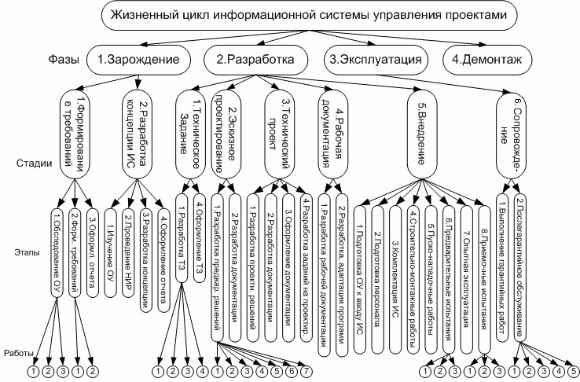

**28. Структура системы управления и процесс управления организацией.**

Любого типа упорядоченность возникает в результате какого-то воздействия окружающей среды на систему.

Система, приспосабливаясь к изменяющимся условиям, накапливает полезную для себя информацию, повышает уровень своей организованности.

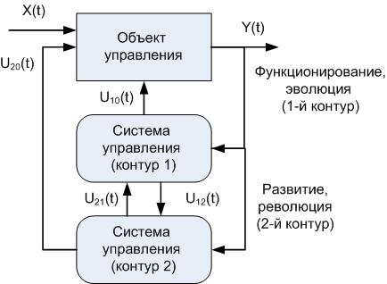

По существу, вся содержащаяся в системе структурная информация вводится окружающей средой, и ее изменение (саморазвитие) обусловлено в основном длительным влиянием среды.

Таким образом, структуру системы можно рассматривать как связанную, внутреннюю информацию, которая возникает во втором контуре управления в результате циркуляции оперативной информации в первом контуре управления.

Первый контур системы управления {Y(t)→U10(t)} обеспечивает стабилизацию выходов Y(t) объекта (гомеостазис) и отвечает за его эволюционное развитие.

Второй контур управления {Y(t)→U20(t)→U21(t)}, накапливая информацию о входах {X(t), U10(t), U20(t)} и выходах {Y(t)} объекта, обеспечивает его революционное (скачкообразное) развитие

Технология процесса управления состоит из четырех основных функций: планирование, учет, анализ и регулирование.

*Планирование* – процесс принятия решения, которое вырабатывается на основе целей, формулируемых вышестоящей организацией, и альтернатив, генерируемых на фазе “Анализ”.

*Учет* – процесс получения объективной информации о складывающейся на объекте ситуации путем сбора фактических значений параметров и их обработки по заданным алгоритмам.

*Анализ* – процесс генерирования альтернатив на основании складывающейся на объекте ситуации и желаемых значений параметров, задаваемых ЛПР на фазе “Планирование”, с одной стороны, и постановка диагноза и выявление причин отклонения движения системы от заданной траектории, с другой стороны.

*Регулирование* – процесс формирования и контроль исполнения заданий предприятию и его подразделениям дляреализации выбранного на фазе “Планирование” решения.

*Решение* – нахождение связи между существующим и желаемым состоянием.

*Качество управления* определяется заданным критерием, правилами принятия решения и используемой информацией.

**29. Технологии менеджмента: MRP I; CPR; CL MRP; MRP II; WCM; ERP; ERP II; MBC.**

В системах управления предприятиями применяются различные методы управления, основанные на конкретных алгоритмах подготовки и принятия управленческих решений с использованием информационных технологий. Методы управления формализованы в виде стандартов управления, которые являются основой разработки функциональной структуры ИС (организационно-экономической подсистемы).

**Метод планирования потребности в материалах — Material Requirement Planning (MRP I*)***предполагает решение следующего комплекса управленческих задач:

-формирование календарного плана-графика снабжения сырьем, материалами и комплектующими;

-управление складским хозяйством,

-учет оборотных средств (запасов материалов).

Входная информация для планирования потребности в материалах:

1.Данные о независимом спросе на готовые изделия, полуфабрикаты и запчасти, продаваемые на сторону. Потребность представлена в виде прогноза продаж и заказов покупателей.

2.Данные о запасах товарно-материальных ценностей на складе (остатки готовой продукции, незавершенное производство, запасы сырья и материалов).

3.Данные о конструкторском составе изделий и технологических нормах расхода сырья, материалов и компонентов на единицу готовой продукции.

4.Данные об открытых заказах на поставку материалов, производственных заказах на изготовление изделий («открытый заказ» – начат исполняться, но не завершен).

В результате планирования потребности в материалах формируются:

1. Плановые заказы (planned orders) – в которых определены размер заказа, дата запуска и дата выполнения заказа.

2. Рекомендации – действия, которые необходимы для устранения проблем с запасами.

MRP-системы обеспечивает формирование сводных отчетов для реализации функций контроля и анализа поставок материалов.

Преимущества MRP-системы:

-возможность оптимизации (синхронизации) времени поступления материалов и выпуска (сбыта) продукции;

-снижение уровня складских запасов,

-более точная информация для производственного учета.

Недостатком методологии MRP является учет ограниченного перечня производственных факторов (в расчетных моделях и алгоритмах не учитываются реальные производственные мощности, состояние трудовых и финансовых ресурсов предприятия). Поскольку при планировании объем производственных ресурсов считается «не ограниченным», MRP-системы не гарантируют обязательность выполнения сформированного плана. Кроме того, не производятся вариантные расчеты плановой потребности в материалах, и поэтому анализ типа «Что если?» невозможен в принципе.

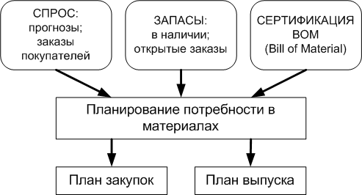

**Метод планирования потребности в производственных мощностях - Capacity Requirements Planning (CRP)**нацелен на улучшение использования производственных мощностей «рабочих центров» (оборудования, поточных линий, бригад рабочих и т.п.). Система выполняет планирование и балансировку загрузки рабочих центров с учетом ресурсных ограничений и планов выпуска готовой продукции.

Планирование потребности в производственных мощностях осуществляется по каждому виду продукции, включенного в Главный календарный план. При планировании учитывается последовательность выполнения технологических операций изготовления продукции на рабочих центрах.

Для каждого рабочего центра рассчитывается плановая загрузка, учитывается ограничение производственной мощности, выдается сообщение обо всех расхождениях между плановой потребностью (загрузкой) рабочих центров и имеющейся мощностью. При этом системы CRP не обеспечивают оптимизацию загрузки рабочих центров, оставляя эту интеллектуальную процедуру человеку.

Исходные данные для планирования потребности производственных мощностей:

1. Данные календарного плана производства - сведения о производственных заказах.

2. Данные о рабочих центрах (состав, рабочий календарь, производственная мощность рабочих центров).

3. Данные о технологических маршрутах изготовления готовой продукции.

ИС классов CRP/MRP I обеспечивают реализацию функций управления в направлении «сверху вниз», без учета обратной связи.

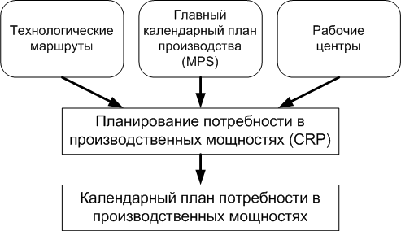

**Метод «замкнутого цикла MRP - Closed Loop MRP (CL MPR)** является дальнейшим развитием метода планирования потребностей в материальных ресурсах (MRP). Основная идея нового метода – налаживание обратных связей, обеспечивающих отслеживание текущего состояния, поддержание мониторинга выполнения плана снабжения и производства. В результате применения нового метода значительно повышен уровень достоверности и точности плановых показателей. Дополнительно к системе MRP новый метод позволил автоматизировать функции управления:

-укрупненное технико-экономическое производственное планирование,

-разработку главного календарного плана производства,

-планирование потребности в производственных ресурсах (мощностях).

После завершения фазы укрупненного планирования система «замкнутого цикла MRP» поддерживает фазы детального планирования и учета выполнения планов:

-формирование подробных графиков выпуска готовой продукции, поставок сырья, материалов и комплектующих для поставщиков,

-учет входного/выходного материального потока,

-диспетчирование хода производства и поставок,

-составление отчетности о предполагаемом отставании от графиков выпуска, графиков поставок и т.д.

**Планирование ресурсов производства - Manufacturing Resource Planning (MRP II)** является усовершенствованным методом планирования всех видов ресурсов предприятия, продолжением и расширением «замкнутого цикла MRP». Важнейшая установка стандарта MRPII – обеспечение управленческого персонала необходимой информацией для принятия управленческих решений.

Система MRP II обеспечивает поддержку функций управления предприятием:

-бизнес-планирование,

-планирование продаж и операций,

-планирование производства,

-формирование главного календарного плана производства,

-планирование потребности в материалах,

-планирование потребности в мощностях,

-система поддержки исполнения планов для производственных мощностей и материалов.

В MRP II-системе реализуется три базовых принципа:

-иерархичность построения ИС — разделение функций планирования на уровни, соответствующие сферам ответственности разных органов управления;

-интеграция функций управления ИС — единое информационное пространство для различных сфер деятельности, связанных с материальными и финансовыми потоками в пределах горизонта планирования;

-интерактивное взаимодействие управленческого персонала для моделирования управленческих решений в ИС.

Основные преимущества MRP II-систем:

1. Возможность планирования оптимальной потребности в материальных и производственных ресурсах.

2. Достоверный учет движения различных видов материальных ценностей от момента поступления материала на склад до отгрузки продукции потребителю.

3. Предотвращение дефицита или избытка материальных запасов и др.

Недостатки MRP II-систем:

1. Отсутствие интеграции с процессами управления финансами и персоналом.

2. Ориентация на существующие заказы (специального комплекса задач по прогнозированию спроса нет).

3. Слабая интеграция с системами проектирования и конструирования (конструкторско-технологической подготовкой производства).

**Методология управления «Производство на мировом уровне» - World Class Manufacturing (WCM)**, она включает новые методы управления:

-планирование «Точно в срок» (Just in Time –JIT);

-тотальный контроль качества (Total Quality Management – TQM);

-оценка эффективности системы управления (Benchmaкking);

-развитие человеческих ресурсов (Human Resource Development);

-единичное производство (Lean Manufacturing) – производство под конкретный заказ;

-реинжиниринг бизнес-процессов (Business Process Re-Engineering, BPR);

-управление потоком операций (Workflow) и др.

В 90-х годах MRP II-системы интегрируют с модулем финансового планирования Finance Requirements Planning (FRP) и системой бизнес-планирования. В результате сформировалась система класса предприятия (корпорации) - **Enterprise Requirements Planning (ERP)**, которые позволяют более эффективно планировать всю коммерческую деятельность предприятия, включая планирование материальных, трудовых и финансовых ресурсов, ресурсов оборудования, осуществлять подготовку инвестиционных проектов.

Отличительной особенностью MRP II -систем и ERP-систем является основополагающий принцип «системности» и функциональной целостности системы управления. Они могут применяться для управления предприятиями различного масштаб, в первую очередь – крупными фирмами, ведущими активный бизнес.

Системы MRPII- и ERP-классов в большей степени ориентированы на управление внутренними процессами предприятия, заданную модель технологического процесса производства продукции (работ, услуг). Экономическая эффективность от эксплуатации этих систем достигается благодаря согласованной работе подразделений, снижению административных издержек, интеграции функций управления. В целом системы MRPII- и ERP-классов позволяют:

-оптимизировать бизнес-процессы с целью снижения издержек на производство и реализацию продукции, работ и услуг;

-использовать оптимальные методы планирования и управления запасами материальных ценностей;

-обеспечить управление себестоимостью продукции, сократить незавершенное производство;

-сократить цикл изготовления продукции (заказов);

-вести детализированный учет работы каждой производственной единицы;

-оперативно вносить изменения в производственные планы;

-улучшить обслуживание клиентов и заказчиков и др.

**ERP систем второго поколения – ERP II**, которые отличаются от ERP-систем по ряду признаков:

1.Расширенный функционал ERP-систем, полная автоматизация функций системы управления в режиме реального времени.

2.Значимость ERP-системы в деятельности предприятия.

3.Переход от автоматизации внутренних бизнес-процессов компании к свободному взаимодействию компании со своими контрагентами (заказчиками, поставщиками, банками, налоговыми органами и пр.).

4.Пользователи ERP II-систем ‑ внутренние и внешние компании всех секторов и сегментов рынка, отсутствие ограничений на масштабы и географическое положение объекта управления (подразделений корпорации).

5. Открытость ERP-системы, поддержка взаимодействия с внешними информационными системами на базе стандартных технологий и программных интерфейсов.

6. Единое информационное пространство для принятия управленческих решений; высокий уровень качества информации для реализации функций управления; современные информационные технологии обработки данных.

7. Высокая надежность функционирования КИС, защита данных от несанкционированного доступа, других угроз целостности и сохранности данных; дружественный пользовательский интерфейс и др.

В ERP II - системы включены функциональные компоненты «электронного бизнеса», реализованные как веб-приложения:

1.SRM (Supplier Relationship Management) - система управления взаимоотношениями с поставщиками (снабжение) для закупок ресурсов .

2.CRM (Customer Relationship Management) - система управления связями с клиентами (сбыт) для сбыта и реализации продукции.

3.SCM (Supply Chain Management) – система управления виртуальными логистическими цепочками для доставки ресурсов или продукции.

4.BI (Business Intelligence) - система бизнес-аналитики для формирования аналитических отчетов и оценки бизнес-процессов.

5.PLM (Product Lifecycle Management) - система управления жизненным циклом продукта.

6.HRM (Human Resource) - система управления «человеческими ресурсами».

7.Financials – система управления финансами со стороны различных участников процесса (финансового директора, менеджера, инвестора, сотрудника).

8.Mobile Business (мобильный бизнес) – система обеспечения «прозрачности» местоположения участников бизнеса в мировом масштабе.

9.KM (Knowledge Management) - система управления знаниями о бизнесе (извлечение знаний из накопленных фактов) и др.

**«Сотрудничество» - Management by Collaboration (MBC),** которое базируется на следующих положениях:

-провозглашение совместных целей, которые должны быть достигнуты всеми участниками бизнеса;

-организация динамичных рабочих коллективов для решения проблем, направленных на достижение этих целей;

-поддержание духа сотрудничества на взаимовыгодной основе (на уровне отдельных исполнителей, отделов и даже компаний);

-создание мотивации к труду и росту профессионализма работников.

Традиционные бюрократические структуры, для которых характерны формализм, централизация и функциональная специализация, слишком медлительны и не обеспечивают поддержание конкурентоспособности компании.

**30. История ИС для разработки управленческих решений.**

Первыми стали *информационные системы, предназначенные для обработки электронных данных* – *СОД* (*Electronic Data Processing – EDP*).

*Информационные системы (оперативного) управления* **‑** ИСУ (*Management Information System* ‑ *MIS*) предназначены для автоматизации таких функций, как: учет, регулирование и частично функции анализа.

*Система поддержки принятия решений*‑ СППР (*Decision Support System* – *DSS*) представляет собой вид информационной системы, предназначенной для помощи менеджеру при решении плохо структурированных задач, возникающих в процессе принятия решений

*Экспертные системы* (*ЭС*) представляют собой раздел искусственного интеллекта и используются в СППР для повышения производительности и качества принимаемых решений.

*Стратегические информационные системы* – СИС корпоративного типа (*Enterprise Strategic System* - *ESS*) предназначены для оказания помощи высшему руководству компании (Top Managers) в процессе поддержки принятия стратегических решений.

1. **Современные Системы Поддержки Принятия Решений (характеристики и классификация).**

*СППР - компьютерная автоматизированная система*, целью которой является помощь лицам, принимающим решение в сложных условиях, для полного и объективного анализа предметной деятельности; *совокупность процедур по обработке данных и суждений*, помогающих руководителю в принятии решений, основанная на использовании моделей; *интерактивные автоматизированные системы*, помогающие лицу, принимающему решения, использовать данные и модели для решения слабо структурированных проблем; *система, которая обеспечивает пользователям доступ к данным и/или моделям*, так что они могут принимать лучшие решения.

СППр являются результатом мультидисциплинарного исследования и включают теории:

баз данных (Data Base ‑ DB) и баз знаний (Data Knowledge – DK);

искусственного интеллекта (Artificial Intelligence ‑ AI);

интерактивных компьютерных систем;

методов имитационного моделирования и др.

Возникли в результате слияния управленческих информационных систем и систем управления базами данных. Современные СППР используют следующие информационные технологии:

хранилища данных (Data Warehouse ‑ DW);

средства оперативной (в реальном масштабе времени) аналитической обработки информации (On-Line Analytical Processing ‑ OLAP);

средства извлечения данных – (Data Mining ‑ DM), текстов (Text Mining – TM) и визуальных образов (Image Mining – IM).

СППР *использует* и данные, и модели;

СППР *предназначены* для помощи менеджерам в принятии решений для слабоструктурированных и неструктурированных задач;

СППР *поддерживают*, а не заменяют, выработку решений менеджерами;

*Цель* СППР — улучшение эффективности решений.

***Классификация СППР***

* *Пассивной* СППР называется система, которая помогает процессу принятия решения, но не может вынести предложение, какое решение принять.
* *Активная* СППР может сделать предложение, какое решение следует выбрать.
* *Кооперативная* позволяет ЛПР изменять, пополнять или улучшать решения, предлагаемые системой, посылая затем эти изменения в систему для проверки. Система изменяет, пополняет или улучшает эти решения и посылает их опять пользователю. Процесс продолжается до получения согласованного решения.

1. СППР, *управляющие сообщениями* (Communication-Driven DSS, ранее групповая СППР — GDSS), поддерживает группу пользователей, работающих над выполнением общей задачи.

2. СППР, *управляющие данными* (Data-Driven DSS) или СППР, ориентированные на работу с данными (Data-oriented DSS) в основном ориентируются на доступ и манипуляции с данными.

3. СППР, *управляющие документами* (Document-Driven DSS), управляют, осуществляют поиск и манипулируют неструктурированной информацией, заданной в различных форматах.

4. СППР, *управляющие знаниями* (Knowledge-Driven DSS), обеспечивают решение задач в виде фактов, правил, процедур.

5. СППР, *управляющие моделями* (Model-Driven DSS), характеризуются в основном доступом и манипуляциями с математическими моделями (статистическими, финансовыми, оптимизационными, имитационными).

6. Отметим, что некоторые OLAP-системы, позволяющие осуществлять сложный анализ данных, могут быть отнесены к *гибридным* СППР, которые обеспечивают моделирование, поиск и обработку данных.

* *Оперативные* СППР предназначены для немедленного реагирования на изменения текущей ситуации в управлении финансово-хозяйственными процессами компании.
* *Стратегические* СППР ориентированы на анализ значительных объемов разнородной информации, собираемых из различных источников. Важнейшей целью этих СППР является поиск наиболее рациональных вариантов развития бизнеса компании с учетом влияния различных факторов, таких как конъюнктура целевых для компании рынков, изменения финансовых рынков и рынков капиталов, изменения в законодательстве и др.

1. **Архитектуры СППР (функциональная, Независимые витрины данных, Двухуровневое и Трехуровневое хранилище данных) их достоинства и недостатки.**

**Функциональная СППР** является наиболее простой с архитектурной точки зрения. Такие системы часто встречаются на практике, в особенности в организациях с невысоким уровнем аналитической культуры и недостаточно развитой информационной инфраструктурой.

Характерной чертой функциональной СППР является то, что анализ осуществляется с использованием данных из оперативных систем.

*Преимущества:*

* Быстрое внедрение за счет отсутствия этапа перегрузки данных в специализированную систему
* Минимальные затраты за счет использования одной платформы

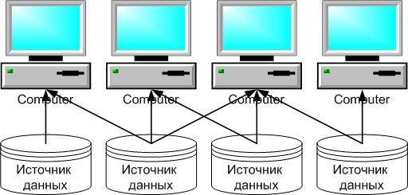

*Недостатки:*

* Единственный источник данных, потенциально сужающий круг вопросов, на которые может ответить система
* Оперативные системы характеризуются очень низким качеством данных с точки зрения их роли в поддержке принятия стратегических решений. В силу отсутствия этапа очистки данных, данные функциональной СППР, как правило, обладают невысоким качеством

Большая нагрузка на оперативную систему. Сложные запросы могут привести к остановке работы оперативной системы, что весьма нежелательно

**Независимые витрины** данных часто появляются в организации исторически и встречаются в крупных организациях с большим количеством независимых подразделений, зачастую имеющих свои собственные отделы информационных технологий.

*Преимущества:*

* Витрины данных можно внедрять достаточно быстро
* Витрины проектируются для ответов на конкретный ряд вопросов
* Данные в витрине оптимизированы для использования определенными группами пользователей, что облегчает процедуры их наполнения, а также способствует повышению производительности

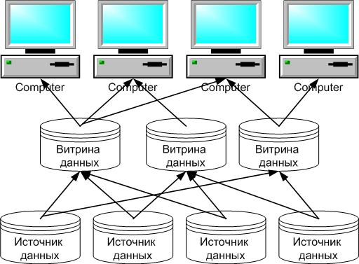

*Недостатки:*

* Данные хранятся многократно в различных витринах данных. Это приводит к дублированию данных и, как следствие, к увеличению расходов на хранение и потенциальным проблемам, связанным с необходимостью поддержания непротиворечивости данных
* Потенциально очень сложный процесс наполнения витрин данных при большом количестве источников данных
* Данные не консолидируются на уровне предприятия, таким образом, отсутствует единая картина бизнеса

**Двухуровневое хранилище данных** строится централизованно для предоставления информации в рамках компании. Для поддержки такой архитектуры необходима выделенная команда профессионалов в области хранилищ данных.Это означает, что вся организация должна согласовать все определения и процессы преобразования данных.

*Преимущества:*

* Данные хранятся в единственном экземпляре
* Минимальные затраты на хранение данных
* Отсутствуют проблемы, связанные с синхронизацией нескольких копий данных
* Данные консолидируются на уровне предприятия, что позволяет иметь единую картину бизнеса

*Недостатки:*

* Данные не структурируются для поддержки потребностей отдельных пользователей или групп пользователей

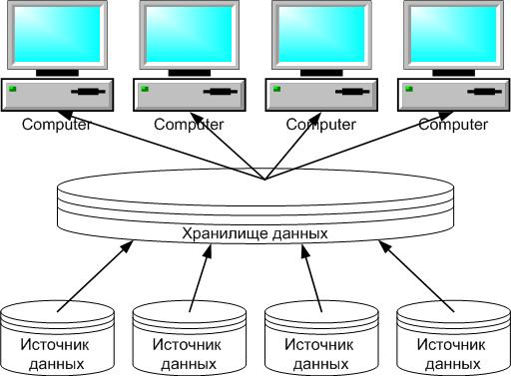

* Возможны проблемы с производительностью системы
* Возможны трудности с разграничением прав пользователей на доступ к данным

**Трехуровневое хранилище данных.** Хранилище данных представляет собой единый централизованный источник корпоративной информации. Витрины данных представляют подмножества данных из хранилища, организованные для решения задач отдельных подразделений компании. Конечные пользователи имеют возможность доступа к детальным данным хранилища, в случае если данных в витрине недостаточно, а также для получения более полной картины состояния бизнеса.

*Преимущества:*

* Создание и наполнение витрин данных упрощено, поскольку наполнение происходит из единого стандартизованного надежного источника очищенных нормализованных данных
* Витрины данных синхронизированы и совместимы с корпоративным представлением. Имеется корпоративная модель данных. Существует возможность сравнительно лёгкого расширения хранилища и добавления новых витрин данных
* Гарантированная производительность

*Недостатки:*

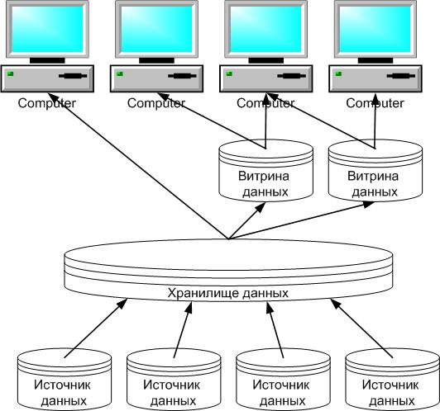

* Существует избыточность данных, ведущая к росту требований на хранение данных
* Требуется согласованность с принятой архитектурой многих областей с потенциально различными требованиями (например, скорость внедрения иногда конкурирует с требованиями следовать архитектурному подходу)

1. **Методы поддержки принятия решений: 1) информационный поиск.**

Для поддержки принятия решений c помощью информационных технологий, включая анализ и выработку альтернатив, в СППР используются следующие методы:

1) информационный поиск;

2) интеллектуальный анализ данных;

3) извлечение (поиск) знаний в базах данных;

4) рассуждение на основе прецедентов;

5) имитационное моделирование;

6) генетические алгоритмы;

7) искусственные нейронные сети;

8) методы искусственного интеллекта

*Информационный поиск (ИП)* (англ. *Information retrieval*) — процесс поиска *неструктурированной* документальной информации и наука об этом поиске.

Термин «информационный поиск» был впервые введён Кельвином Муром в 1948 в его докторской диссертации, опубликован и употребляется в литературе с 1950.

Сначала системы автоматизированного информационного поиска, или информационно-поисковые системы (ИПС), использовались лишь для управления информационным взрывом в научной литературе.

Многие университеты и публичные библиотеки стали использовать ИПС для обеспечения доступа к книгам, журналам и другим документам.

Широкое распространение ИПС получили с появлением сети Интернет. У русскоязычных пользователей наибольшей популярностью пользуются поисковые системы Google, Яндекс и Рамблер.

1. **Методы поддержки принятия решений: 2) интеллектуальный анализ данных.**

*Интеллектуальный анализ данных* (англ. *Data Mining*) — выявление скрытых закономерностей или взаимосвязей между переменными в больших массивах необработанных данных. Подразделяется на задачи классификации, моделирования и прогнозирования и другие. Термин «Data Mining» введен Григорием Пятецким-Шапиро в 1989 году.

Английский термин «*Data Mining*» не имеет однозначного перевода на русский язык (добыча данных, вскрытие данных, информационная проходка, извлечение данных/информации) поэтому в большинстве случаев используется в оригинале. Наиболее удачным непрямым переводом считается термин «интеллектуальный анализ данных».

Data Mining включает методы и модели статистического анализа и машинного обучения, дистанцируясь от них в сторону *автоматического* анализа данных. Инструменты Data Mining позволяют проводить анализ данных предметными специалистами (аналитиками), не владеющими соответствующими математическими знаниями.

1. **Методы поддержки принятия решений: 3) извлечение (поиск) знаний в базах данных.**

*Извлечение (поиск) знаний в базах данных* (*Knowledge Discovery in Databases – KDD) ‑* процесс обнаружения полезных знаний в базах данных. Эти знания могут быть представлены в виде закономерностей, правил, прогнозов, связей между элементами данных и др. Главным инструментом поиска знаний в процессе KDD являются аналитические технологии Data Mining, реализующие задачи классификации, кластеризации, регрессии, прогнозирования, предсказания и т.д.

Однако, в соответствии с концепцией KDD, эффективный процесс поиска знаний не ограничивается их анализом. KDD включает последовательность операций, необходимых для поддержки аналитического процесса. К ним относятся:

* + Консолидация данных.
  + Подготовка анализируемых выборок данных.
  + Очистка данных от факторов, мешающих их корректному анализу.
  + Трансформация – оптимизация данных.
  + Анализ данных – применение методов и технологий Data Mining

Интерпретация и визуализация результатов анализа, их применение в бизнес-приложениях

1. **Методы поддержки принятия решений: 4) рассуждение на основе прецедентов.**

*Прецедент* ‑ случай, имевший место ранее и служащий примером или оправданием для последующих случаев подобного рода. Вывод на основе прецедентов (*CBR – Case-Based Reasoning*) является подходом, позволяющим решить новую задачу, используя или адаптируя решение уже известной задачи. Как правило, такие методы рассуждений включают в себя четыре основных этапа, образующие так называемый цикл рассуждения на основе прецедентов или CBR-цикл.

Основная цель использования аппарата прецедентов в рамках СППР и, в частности, систем экспертной диагностики сложных объектов, заключается в выдаче готового решения ЛПР для текущей ситуации на основе прецедентов, которые уже имели место в прошлом при управлении данным объектом или процессом.

1. **Методы поддержки принятия решений: 5) имитационное моделирование.**

*Имитационное моделирование* — это метод, позволяющий строить модели, описывающие процессы так, как они проходили бы в действительности. Такую модель можно «проиграть» во времени как для одного испытания, так и заданного их множества. При этом результаты будут определяться случайным характером процессов. По этим данным можно получить достаточно устойчивую статистику.

*Имитационное моделирование* — это метод исследования, при котором изучаемая система заменяется моделью с достаточной точностью описывающей реальную систему и с ней проводятся эксперименты с целью получения информации об этой системе. Экспериментирование с моделью называют имитацией (имитация — это постижение сути явления, не прибегая к экспериментам на реальном объекте).

*Имитационное моделирование* — это частный случай математического моделирования. Существует класс объектов, для которых по различным причинам не разработаны аналитические модели, либо не разработаны методы решения полученной модели. В этом случае математическая модель заменяется имитатором или имитационной моделью.

1. **Методы поддержки принятия решений: 6) генетические алгоритмы.**

*Генетический алгоритм* (англ. *genetic algorithm*) — это эвристический алгоритм поиска, используемый для решения задач оптимизации и моделирования путем последовательного подбора, комбинирования и вариации искомых параметров с использованием механизмов, напоминающих биологическую эволюцию. Является разновидностью эволюционных вычислений (англ. *evolutionary computation*).

*Отличительной особенностью* генетического алгоритма является акцент на использование оператора «скрещивания», который производит операцию рекомбинации решений-кандидатов, роль которой аналогична роли скрещивания в живой природе.

*Описание алгоритма*. Задача кодируется таким образом, чтобы её решение могло быть представлено в виде вектора («хромосома»). Случайным образом создаётся некоторое количество начальных векторов («начальная популяция»). Они оцениваются с использованием «функции приспособленности», в результате чего каждому вектору присваивается определённое значение («приспособленность»), которое определяет вероятность выживания организма, представленного данным вектором.

После этого с использованием полученных значений приспособленности выбираются вектора (*селекция*), допущенные к «скрещиванию». К этим векторам применяются «генетические операторы» (в большинстве случаев «скрещивание» - crossover и «мутация» - mutation), создавая таким образом следующее «поколение». Особи следующего поколения также оцениваются, затем производится селекция, применяются генетические операторы и т. д.

1. **Методы поддержки принятия решений: 7) искусственные нейронные сети.**

*Искусственные нейронные сети* (ИНС) — математические модели, а также их программные или аппаратные реализации, построенные по принципу организации и функционирования биологических нейронных сетей — сетей нервных клеток живого организма.

Это понятие возникло при изучении процессов, протекающих в мозге при мышлении, и при попытке смоделировать эти процессы. Первой такой моделью мозга был *перцептрон*. Впоследствии эти модели стали использовать в практических целях, как правило, в задачах прогнозирования.

С точки зрения *машинного обучения*, нейронная сеть представляет собой частный случай методов распознавания образов, дискриминантного анализа, методов кластеризации и т. п.

С *математической* точки зрения обучение нейронных сетей, это многопараметрическая задача нелинейной оптимизации.

С точки зрения *кибернетики*, нейронная сеть используется в задачах адаптивного управления и как алгоритмы для робототехники.

С точки зрения *развития вычислительной техники и программирования*, нейронная сеть — способ решения проблемы эффективного параллелизма.

А с точки зрения *искусственного интеллекта*, ИНС является основой философского течения коннективизма и основным направлением в структурном подходе по изучению возможности построения (моделирования) естественного интеллекта с помощью компьютерных алгоритмов.

1. **Методы поддержки принятия решений: 8) методы искусственного интеллекта**

*Искусственный интеллект (ИИ)* (англ. *Artificial intelligence, AI*) — это наука и разработка интеллектуальных машин и систем, особенно интеллектуальных компьютерных программ, направленных на то, чтобы понять человеческий интеллект. При этом используемые методы не обязаны быть биологически правдоподобны. Но проблема состоит в том, что неизвестно какие вычислительные процедуры мы хотим называть интеллектуальным. А так как мы понимаем только некоторые механизмы интеллекта, то под интеллектом в пределах этой науки мы понимаем только вычислительную часть способности достигнуть целей в мире.

Единого ответа на вопрос чем занимается искусственный интеллект, не существует. Почти каждый автор, пишущий книгу об ИИ, отталкивается в ней от какого-либо определения, рассматривая в его свете достижения этой науки. Обычно эти определения сводятся к следующим:

* + тест Тьюринга;
  + когнитивное моделирование;
  + логический подход;
  + агентно- ориентированный подход.

**41. Управление проектами: Адаптация через Организационные структуры.**

Возрастающее давление на бизнес приводит к переменам. ***Технологическое давление***: Инновации, Быстрое старение технологий, Электронная коммерция, Информационная перегрузка. ***Давление рынка***: Глобализация экономики и высокий уровень конкуренции, Появление телеработников, Влиятельные потребители. ***Давление общества***: Социальная ответственность, Законодательство, Дерегулирование рынков, Уменьшающиеся бюджеты и субсидии, Этика

Адаптация – ответ на внешнее воздействие.

*Структура системы* — способ взаимосвязи, взаимодействия, отношений компонентов, образующих систему, совокупность подсистем элементов и их взаимосвязь между собой. Структура придает системе целостность и определяет ее устойчивые характеристики, позволяющие отличить то, что называется системой от объектов другого вида.

*Организационная структура предприятия* — совокупность элементов организации (должностей и структурных подразделений) и связей между ними.

Структура управления характеризуется такими понятиями, как: *сложность*, *уровни* *формализации и децентрализации, механизм координации.*

*Связи* между должностями и структурными подразделениями могут быть:

* + *вертикальные* (*административно-функциональные*), по которым протекают административные процессы принятия решений,
  + *горизонтальные* (*технологические*), по которым протекают процессы выполнения работ.

*Общие принципы построения организационных структур УП (применение обеспечивает создание эффективной структуры проекта):*

1. Соответствие орг. структуры *системе взаимоотношений* участников проекта.

2. Соответствие орг. структуры *содержанию проекта*.

3. Соответствие орг. структуры требованиям *внешнего окружения*.

**Традиционная система управления - бюрократическая**

При использовании такой системы управления для решения каждой возникающей проблемы необходимо предусматривать соответствующее структурное подразделение — маркетинговое, производственное, финансовое и т.д. То есть стандартный набор подразделений (элементов структуры).

*Сегодня число проблем, не соответствующих ни одному элементу организационной структуры, постоянно растет*.

Поэтому растет и число несоответствий между существующей организационной структурой и возникающими требованиями.

Проблемы передаются в элементы структуры, для этого не предназначенные, неверно понимаются и искажаются, подгоняются к существующим элементам.

*Все это приводит к росту структурной неэффективности и постоянным реорганизациям, когда любая новая структура обречена на недолгую жизнь*.

Сегодня предприятие сталкивается с постоянно ускоряющимся потоком «разовых» проблем. Естественно, что формировать полномасштабную, постоянную структуру для решения проблемы, которая может больше никогда не возникнуть, бессмысленно.

Отсюда следует необходимость создания временных структурных единиц.

**Проектно-целевые структуры**

*Под проектной структурой управления понимается* *временная структура*, создаваемая для решения конкретной комплексной задачи (разработки проекта и его реализации).

Смысл проектной структуры управления состоит в том, чтобы собрать в одну команду самых квалифицированных сотрудников разных профессий для осуществления сложного проекта в установленные сроки с заданным уровнем качества и в рамках выделенных для этой цели материальных, финансовых и трудовых ресурсов.

Проектные структуры обеспечивают предприятию *гибкость*.

**Виртуальные структуры**

Развитие коммуникации в настоящее время проходит в двух направлениях:

1) совершенствование средств перемещения людей в пространстве для персонифицированных контактов и взаимодействий (транспорт);

2) ***развитие виртуальных контактов*** (виртуального присутствия в нужных точках экономического пространства).

**42. Управление проектами и Стратегическое управление Организацией**.

*Миссия* (функция) выражает смысл существования, назначение, необходимость организации, который задается организации извне – средой.

*Цель* *организации* представляет собой «желаемое» состояние ее выходов.

*Состав**организации* образует совокупность ее компонентов.

*Структура* *организации* кроме *состава* включает и *связи* (*отношения*) между компонентами.

Цикл Деминга: Планирование – регулирование – учет – анализ

**Процесс управления организацией**

Принятие решений осуществляется:

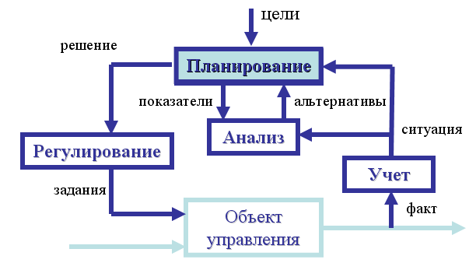

* В условиях **определенности**
  + 100% уверенность в наступлении события

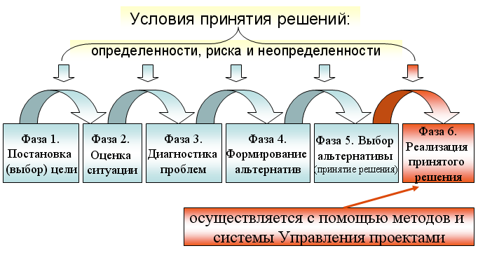

* + Точные планы, эффективные решения
* В условиях **риска**
  + Известны вероятность наступления события и его влияние на проект
* В условиях **неопределенности**
  + Неизвестна вероятность наступления события и
  + Не определено само событие

*Стратегическое управление (менеджмент) предприятием* — это деятельность, связанная как с постановкой целей и его задач (исходя из видения и миссии), так и с поддержанием ряда взаимоотношений между предприятием и его окружением, которые позволяют ему добиться своих целей, соответствуют его внутренним возможностям и позволяют ей оставаться восприимчивым к внешним требованиям.

*Стратегическое управление* призвано обеспечить выживание организации и достижение ее целей в долгосрочной перспективе.

При этом основное внимание руководства сконцентрировано на внешнем окружении для быстрой и адекватной реакции на изменения в нем.

**Уровни стратегического управления**:

1. ***Операционные стратегии* – и**нициативы и подходы в руководстве подразделениями при решении оперативных задач, имеющих стратегическое значение
2. ***Функциональные стратегии* - у**правленческие планы действий по отдельным ключевым направлениям
3. ***Корпоративная (общая) стратегия* – п**одходы, направления и цели, разрабатываемые руководством Компании для достижения наилучших результатов в бизнесе

**Оперативное и стратегическое управление (статег->оперативное)**

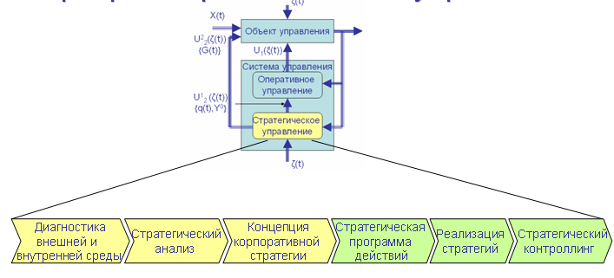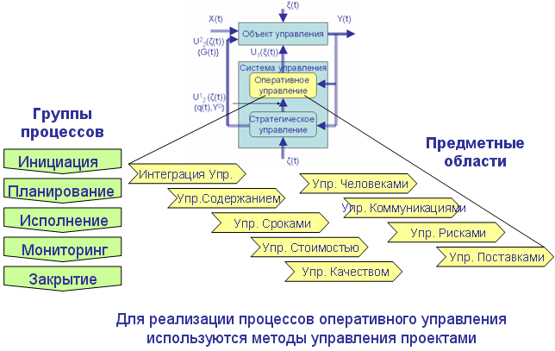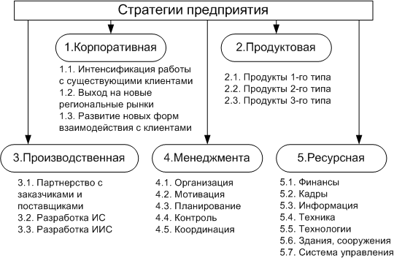

**Инструменты стратегического управления**

1. **Система целей - н**абор взаимосвязанных целей, формально определяющих направления развития компании на различных уровнях и в различных областях
   1. **Миссия (стратегическое видение) -** «То что мы хотели бы иметь в качестве мнения о нас наших клиентов».
   2. **Стратегические цели - о**сновные бизнес-цели Компании на текущем этапе ее развития с перспективой на 2-3 года.
   3. **Локальные цели - ц**ели, детализирующие стратегические цели компании и представляющие их с точки зрения финансов, рынка, производства, инноваций и персонала.

**Требования к системе целей**

|  |  |  |
| --- | --- | --- |
| **S** | **Specific** | **Цели должны быть конкретными** |
| **M** | **Measurable** | **Цели должны быть измеримыми** |
| **A** | **Assignable** | **Цели должны быть закреплены за конкретными людьми** |
| **R** | **Realistic** | **Цели должны быть реалистичными, соответствовать имеющимся ресурсам** |
| **T** | **Time** | **Цели должны иметь временной диапазон** |

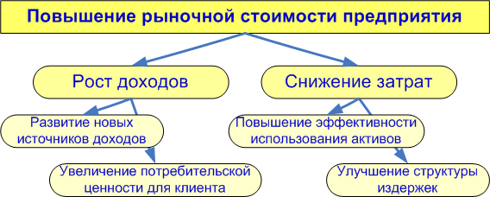

1. **Ключевые показатели деятельности - к**оличественные индикаторы, позволяющих измерять степень успешности деятельности компании в настоящем и будущем и предназначенных для руководства Компании как инструмент принятия решений в процессе управления деятельностью Компании.
2. **Стратегические инициативы - с**истема мероприятий, позволяющих обеспечить достижение требуемых значений показателей.

**43. Системная модель управления проектом.**

**Жизненный цикл проекта и организация**



Обычная последовательность фаз в жизненном цикле проекта



Циклы могут повторяться

**Системная модель управления проектом**

3 взаимосвязанные основные блоки: ***Субъекты*** *управления*; ***Объекты*** *управления*; ***Процесс*** *управления.*

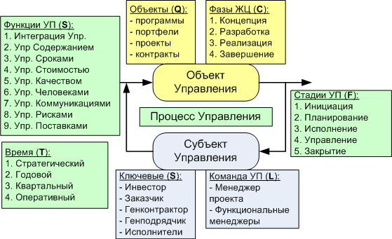

**Проекты состоят из процессов.**

*Процессы* это "серия действий, приносящих результат".

Процессы проекта выполняются людьми и в общем делятся на две главных категории:

1. *Процессы управления проектами* - описывают, организовывают и завершают работы проекта. Процессы управления проектами относятся к большинству проектов и большинству времени.
2. *Продукт-ориентированные процессы* - определяют и создают продукт проекта. Продукт-ориентированные процессы определяют типичный жизненный цикл проекта и могут варьировать в различных прикладных областях.

Процессы управления проектами и продукт-ориентированные процессы перекрываются и взаимодействуют в проекте.

**Процессы управления проектами (стадии УП):**

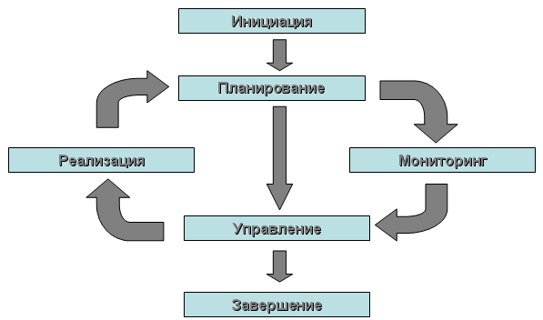

**Границы проекта**

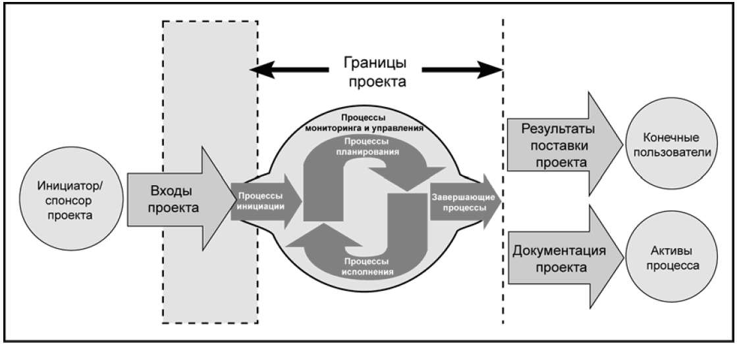

**5 групп процессов:**

1. *Группа процессов инициации* – авторизация проекта или фазы.
2. *Группа процессов планирования* – описание и уточнение целей и выбор лучших путей из альтернативных направлений действий, для достижения целей, ради которых был предпринят проект.
3. *Группа процессов выполнения* – координация людей и других ресурсов для процесса выполнения плана.
4. *Группа процессов мониторинга и управления* – обеспечение достижения целей проекта, с помощью мониторинга и измерения хода выполнения проекта на регулярной основе для определения расхождения с планом и принятия корректирующих воздействий, при необходимости.
5. *Группа завершающих процессов*– формальное принятие проекта или фазы и завершение его надлежащим образом.

Внутри каждой группы процессов, индивидуальные процессы связаны входами и выходами.

1. *Входы* – документы или документированные элементы, которые должны быть выполнены.
2. *Инструменты и методики* – механизмы применяемые ко входам с целью создания выходов.
3. *Выходы* – документы и документированные элементы, являющиеся результатом процессов.

**44. Группы процессов управления проектами: инициация, планирование, исполнение, мониторинг и управление, завершение**..

**5 групп процессов:**

1. *Группа процессов инициации* – авторизация проекта или фазы.
2. *Группа процессов планирования* – описание и уточнение целей и выбор лучших путей из альтернативных направлений действий, для достижения целей, ради которых был предпринят проект.

*Планирование* является наиболее важным в проекте, так как проект предполагает выполнение действий, никогда не выполняемых ранее. Как результат, относительно большее количество процессов в данном разделе. Тем не менее, число процессов не значит, что управление проектами прежде всего планирование – объем планирования должен быть соразмерен целям проекта и полноценности разрабатываемой информации.

Основные процессы планирования могут повторяться несколько раз во время любой фазы проекта:

* + планирование целей
  + определение целей
  + определение работ – идентификация специфических работ, которые должны быть выполнены
  + последовательность работ
  + оценка продолжительности работ
  + разработка графика – анализ последовательности работ, продолжительности работ и ресурсных требований с целью создания графика проекта.
  + планирование управления рисками
  + ресурсное планирование – определение какие ресурсы (персонал, оборудование, материалы, и другое) и какое количество каждого должно быть использовано для выполнения работ проекта.
  + оценка стоимости
  + бюджетирование – распределение всех оценок стоимости к индивидуальным работам.
  + разработка плана проекта
  + + доп процессы (напр *Планирование качества*, *Организационное планирование* и др)

1. *Группа процессов выполнения* – координация людей и других ресурсов для процесса выполнения плана. Процессы выполнения включают *основные* и *дополнительные* процессы:

* *Выполнение плана проекта*
* *Гарантия качества*
* *Развитие команды* – разработка индивидуальных и групповых навыков/компетентностей для увеличения производительности проекта.
* *Распределение информации* – выполнение доступности информации, необходимой участниками проекта на регулярной основе.
* *Предложения* – получение соответствующих расценок, цен, оферт или предложений.
* *Выбор источника* – выбор между потенциальными поставщиками.
* *Администрирование контрактами* – управление взаимоотношениями с поставщиками.

1. *Группа процессов мониторинга и управления* – обеспечение достижения целей проекта, с помощью мониторинга и измерения хода выполнения проекта на регулярной основе для определения расхождения с планом и принятия корректирующих воздействий, при необходимости:

* *Интегрированный контроль изменений* – координирует изменения на протяжении всего проекта.
* *Подтверждение целей* – формальное принятие целей проекта.
* *Контроль за изменением целей* – контроллинг изменений в целях проекта.
* *Контроль графика* – контроллинг изменений в графике проекта.
* *Контроль стоимости* – контроллинг изменений в бюджете проекта.
* *Контроль качества* – мониторинг специфических результатов проекта, с целью определения их соответствия стандартам качества и идентификация путей устранения причин неудовлетворительных характеристик.
* *Отчет о производительности* – сбор и распространение производственной информации. Он включает отчет о статусе, определение выполнения и прогноз.
* *Мониторинг и контроль рисков* – отслеживание идентифицированных рисков, мониторинг остаточных рисков и идентификация новых рисков, обеспечение выполнения плана рисков и оценка его эффективности в снижении рисков.

1. *Группа завершающих процессов*– формальное принятие проекта или фазы и завершение его надлежащим образом:

* *Закрытие контрактов* – закрытие и расчеты по контрактам, включая разрешение любых открытых пунктов.



* *Административное завершение* – создание, сбор и распределение информации для формализации фазы или проекта, включая оценку проекта и компиляцию извлеченных уроков для использования в будущих проектах или фазах.

**45. Области знаний по управлению проектами. Управление: интеграцией, содержанием, сроками, стоимостью, качеством, человеческими ресурсами, коммуникациями, рисками, поставками.**

**46. Управление рисками проекта.**

Принятие решений осуществляется:

* В условиях **определенности**
  + 100% уверенность в наступлении события
  + Точные планы, эффективные решения
* В условиях **риска**
  + Известны вероятность наступления события и его влияние на проект
* В условиях **неопределенности**
  + Неизвестна вероятность наступления события и Не определено само событие

*Риск* – величина возможных потерь/выигрыша в случае наступления рискового события

*Управление риском* – совокупность методов, приемов и мероприятий, позволяющих прогнозировать наступление рисковых событий и принимать меры к исключению или снижению отрицательных последствий наступления таких событий

Во внешней и внутренней среде проектной деятельности всегда существуют причины (***источники риска***), которые могут привести к возникновению нежелательного события (***вероятность наступления***), способного отрицательно повлиять на результаты деятельности (***размер возможного ущерба***).

***Управление риском*** направлено на минимизацию потерь от наступления нежелательного события.

Основой для выработки решений по управлению риском является ***оценка риска*** – характеристика, связывающая величину ущерба с вероятностью наступления нежелательного события, приводящего к этому ущербу.

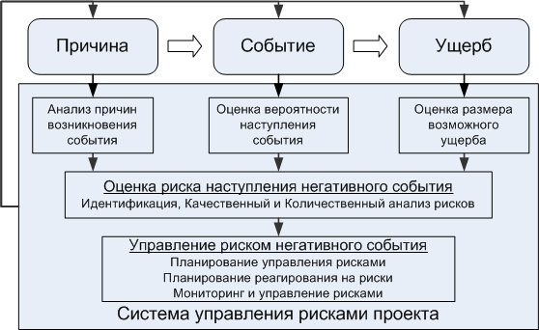

1. Причины:

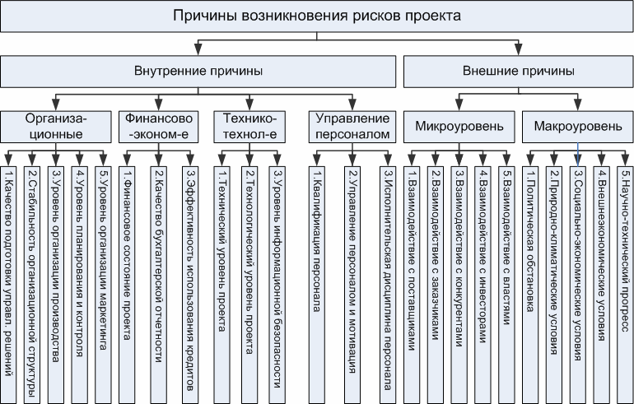

2. События

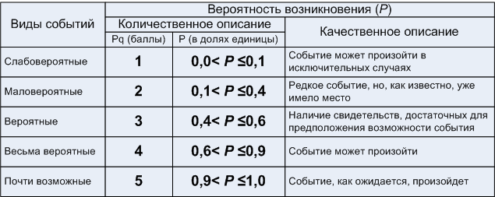

3. Потери

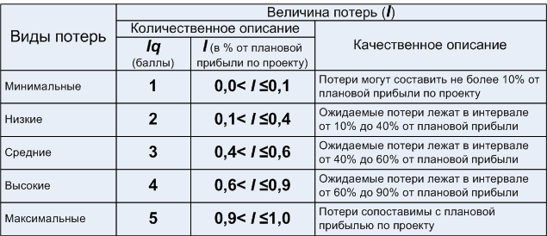

4. Оценка риска наступления негативного события:

* Выбор подхода, планирование и выполнение операций по управлению рисками проекта
* Определение того, какие риски могут повлиять на проект, и документальное оформление их характеристик.
* Расположение рисков по степени их приоритета для дальнейшего анализа или обработки путем оценки и суммирования вероятности их возникновения и воздействия на проект.
* *Количественный анализ потенциального влияния идентифицированных рисков на общие цели проекта.*
* Разработка возможных вариантов и действий, способствующих повышению благоприятных возможностей и снижению угроз для достижения целей проекта.
* Отслеживание идентифицированных рисков, мониторинг остаточных рисков, идентификация новых, исполнение планов реагирования на риски и оценка их эффективности на протяжении жизненного цикла проекта.

*Экспресс-оценка риска* базируется на вычислении и оценке индекса риска

*Индекс риска* – это показатель величины вероятных потерь в баллах, определяется посредством матрицы «Вероятность - Потери».

***R = Pq * Iq***

где ***R*** - индекс риска (баллы);

***Pq*** - вероятность возникновения риска, в соответствии с классификацией (*баллы*);

***Iq*** - величина потерь, в соответствии с классификацией (*баллы*).

*Оценка риска* – решение об ***уровне*** и ***степени*** воздействия риска на проект, принятое на основе анализа индекса риска.

*Методика оценки риска* с помощью индекса риска *R* следующая:

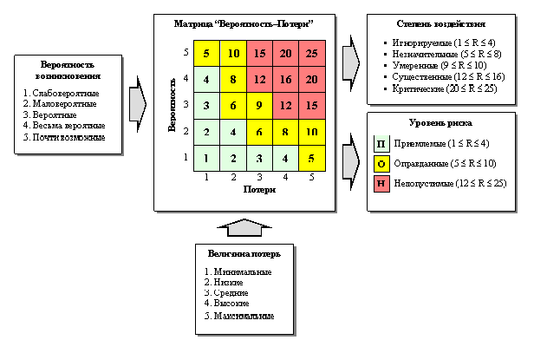

**Методы управления рисками проекта**

Основные методы: 1.интегрированного 2.непрерывного и 3.расширенного управления

